**МУНИЦИПАЛЬНОЕ БЮДЖЕТНОЕ ОБЩЕОБРАЗОВАТЕЛЬНОЕ УЧРЕЖДЕНИЕ «АЛЕКСЕЕВО-ТУЗЛОВСКАЯ СРЕДНЯЯ ОБЩЕОБРАЗОВАТЕЛЬНАЯ ШКОЛА»**

**РОДИОНОВО-НЕСВЕТАЙСКОГО РАЙОНА, РОСТОВСКОЙ ОБЛАСТИ**

**(МБОУ «АЛЕКСЕЕВО-ТУЗЛОВСКАЯ СОШ»)**

**XXII Всероссийский конкурс проектов: « МОЯ СТРАНА – МОЯ РОССИЯ».**

*Номинация:* ***«Моя семья: преемственность, ценности и смысл».***

**ПРОЕКТ:**

***«Дом, в котором мы живём – СЕМЬЯ!»***

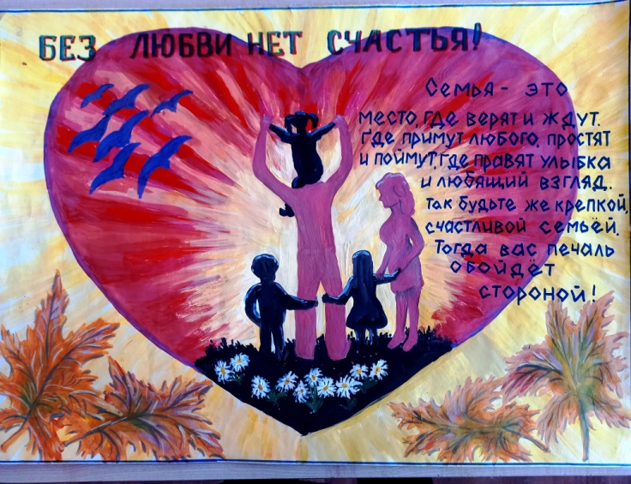 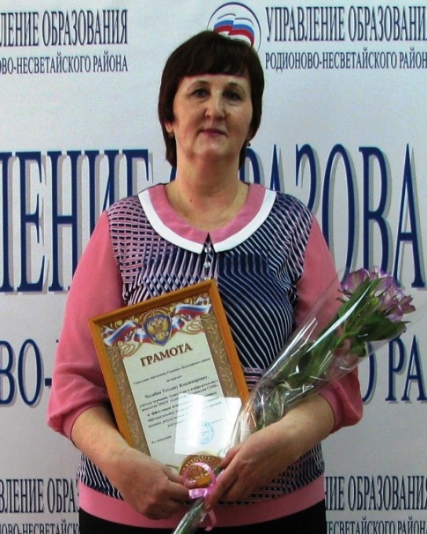

**Автор:**

**Чалабян Татьяна Владимировна**,

высшая квалификационная категория.

Учитель, технологии, черчения , ИЗО,

ОРКСЭ, ОДНКНР.

**сл. Алексеево – Тузловка 2025г**

**Содержание**

**I.Введение …………………………………………………………………** стр .2

1. Актуальность……………………………………………………………. стр. 3
2. Цели, задачи………………………………………………………………… стр.5
3. Методы исследования. Практическое применение. Результаты……. стр.6-7

**II. Раздел** 1 «Моя семья - моя опора». Организационный момент…………. стр. 9

1. **Раздел 2** «Правила счастливой семьи»………………………………………стр.10
2. **Раздел 3** «История моей семьи»…………………………………………… стр.14
3. **Раздел 4** «Семья-начало всех начал» ……………………………………… стр.16
4. **Раздел 5** «Всёй семьёй»…………………………………………………… стр 17
5. Рефлексия. Итог. ………………………………………………………… стр 18
6. Методы оценивания образовательных результатов……………………… стр.19
7. Технологическая карта ………………………………………………….. стр 20

**III.Заключение** ………………………………………………………… стр.36

1. Литература, интернет ресурсы …………………………………… стр.36
2. Приложения …………………………………………………………… стр.38

**Тема проекта: «Дом, в котором мы живём – СЕМЬЯ!»**

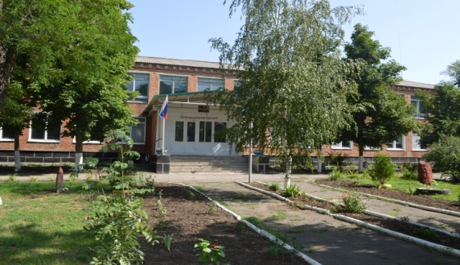 ***«Счастлив тот, кто счастлив у себя дома»***

***(Л.Н.Толстой.)***

**Номинация:** **«Моя семья: преемственность, ценности и смысл».**

Я, Чалабян Татьяна Владимировна, учитель технологии, ИЗО, черчение, ОДНКНР, ОРКСЭ, МБОУ «Алексеево-Тузловская СОШ», Родионово-Несветайского района, Ростовской области.

МБОУ «Алексеево-Тузловская СОШ» - самая удалённая школа Родионово-Несветайского района. Она находится на границе с Луганской народной Республикой. Обучаются в ней 72 учащихся. Стаж педагогической работы: 38 лет. Учитель высшей квалификационной категории. Являлась руководителем районного методического объединения учителей черчения и ИЗО и МХК -24 года.

Основной моей задачей является нравственное воспитание ребенка, расширение его кругозора, развитие эстетических и этических сторон его характера, то есть формирование личности, способной адаптироваться в современной жизни.

**Введение**

На конкурс представлен проект: ***«Дом, в котором мы живём - Семья».*** Проект можно использовать на уроках, можно использовать при проведении мероприятий, классных часов на тему: «Семья».

Предложено в проекте: сценарии мероприятия, технологическая карта, презентация, приложения (фотоальбом, методические рекомендации, варианты творческих заданий). Разработан маршрут духовного краеведения, виртуальных экскурсий по местам почитания святых покровителей семьи, Петра и Февронии Муромских. Проект это - погружение в историю и культуру православия. Обучающимся предлагается богатый теоретический материал, представленный как учителем, так и учащимися. Особо ценным является организация учителем подготовительной поисковой работы по заданным темам. Группы учащихся создают проект по итогам поисковой работы и представляют его своим одноклассникам в форме презентаций, газет.

Разработанная технологическая карта, развернутый сценарий с обширным историческим и краеведческим материалом позволяют учащимся увидеть связь исторических событий с современностью.

В разработке даны методические рекомендации по подготовке домашней работы в виде проектов, варианты творческих заданий, синквейн, пословицы, ребята самостоятельно определяют правила счастливой семьи. Организация акции «Всей семьёй», умение изучать родословную и составлять генеалогическое древо семьи, разработан маршрут духовного краеведения по местам почитания святых покровителей семьи. Используется интеллектуально-познавательная игра «Семья – начало всех начал».

На святой Руси много подвижников и исторических личностей, которыми мы гордимся. Все темы связаны строгой хронологической последовательностью. На занятии мы с учениками соединяем век, минувший с нынешним веком. Из материалов занятия учащиеся понимают значимость – семьи в жизни каждого человека.

На примерах жития истинных сынов своей страны и эпохи мы учим детей жить, сопереживать, любить ближнего и свою Родину.

Поэтому данный проект посвящен не только изучению значения семьи, исторических фактов, но и воспитанию лучших человеческих качеств **–** формированию достойнейших **сынов и дочерей нашего Отечества.**

**Тематическое направление, актуальность:**

**Проект «Дом, в котором мы живём – Семья», направлен** на глубокое исследование семейных традиций и их влияния на формирование личных и социальных ценностей. В рамках проекта будут проводиться анкетирования и анализ традиций семей, а также обсуждения с участниками о том, как эти практики влияют на их идентичность и социальное положение. Проект, включает опросы, беседы с представителями разных поколений и анализ их взглядов на преемственность семейных ценностей.

Традиционно семья является главной ценностью для всех жителей Российской Федерации. Президент России Путин В.В. объявил 2024 год Годом семьи.

**Актуальность данного проекта** подчеркивается тем, что современное общество сталкивается с проблемой утраты связи с духовным опытом предков, что ведет к разобщению в обществе. Исследование поможет понять, как можно сохранить и переосмыслить семейные ценности в современных условиях.

Одной из традиционных российских духовно-нравственных ценностей в России издавна считается семья – как источник жизни, как хранитель ценностей народа и верований, именно семья становится центром созидания, труда, передачи жизненного опыта, умений и навыков. Каким будет человек, на какие ценности и установки станет ориентироваться в жизни? Во многом это зависит от того, во что верят и что ценят его родные, какие семейные ценности они ему передадут. История семьи тесно переплетается с историей родного края и страны в целом. Вот почему так важно бережно хранить и передавать традиции и обычаи своей семьи. Знание истории своей семьи, её обычаев и традиций рождает интерес к культурным традициям российского народа и является основой патриотизма. Проект познакомит с понятием «семья», раскрывает понимание, какую роль семья играет в жизни отдельного человека и всего общества, определят, какие ценности традиционно сохраняет любая семья.

Большое значение для каждого из нас имеет семья. Я выбрала эту тему, потому что она актуальна для каждого человека. Семья – хранитель духовных ценностей. Семья, это самое дорогое, что может быть у человека. Семья, это бесценный дар, который нужно беречь. Милосердие начинается с дома. Семья дает человеку любовь, поддержку, стабильность и радость. Семья - важнейший источник социального и экономического развития общества.

Во все времена на Руси считалось правилом хорошего тона знать свою родословную до седьмого колена: сын знал не только своего отца, но и деда, прадеда, прапрадеда. Безусловно, знали это не все, однако люди, обладающие внутренней культурой, были обязаны знать. Эту традицию необходимо возродить, потому что изучение истории своего рода делает ребенка причастным к истории страны, способствует воспитанию патриота своей Родины.

Организация воспитательной деятельности на основе социокультурных, духовно-нравственных ценностей российского общества и государства, а также формирование у детей и молодежи общероссийской гражданской идентичности, патриотизма и гражданской ответственности начинается в его родном доме, в его семье и постепенно выходит за ее пределы: в школу, на улицу, в свой населенный пункт, страну.

Исторический опыт свидетельствует, что лучшей социальной конструкцией, наиболее полно отвечающей интересам личности и общества и обеспечивающей, непрерывную смену поколений, является семья.

В современном обществе семья представляет собой морально-правовой союз мужчины и женщины и состоит из супругов и детей. Формы образования супружеских пар и характер взаимоотношений супругов подчиняются определённым социальным и культурным нормам, которые вырабатываются обществом в ходе исторического развития. Нормы в значительной степени подвержены влиянию социального устройства и особенностям конкретного

исторического этапа развития общества.

Под семьей понимается малая социальная группа, основанная на браке или кровном родстве, члены которой связаны общностью быта, взаимной помощью, моральной и правовой ответственностью.

В Российской Федерации 1марта 1996г. введён в действие Семейный кодекс РФ. Его содержание основывается на принципах укрепления семьи, построения семейных отношений на взаимной любви и уважении, на ответственности перед семьей всех её членов, на недопустимости произвольного вмешательства кого-либо в дела семьи, на беспрепятственном осуществлении членами семьи своих прав.

Семья выполняет функции, которые во многом определяют сохранение и укрепление здоровья, как отдельного человека, так и всего общества. Только в семье человек получает устойчивые возможности для удовлетворения повседневных потребностей и развития своей личности. Именно в ней родители приобщают своих детей к нравственным ценностям и нормам поведения в окружающем мире, в обществе, взаимодействию с другими людьми, здесь они передают им трудовые навыки. В семье решается досуговая функция, обеспечивающая гармоничное развитие человека. Семья, как важнейшая социальная ячейка общества и государства, должна обеспечить воспитание и развитие у ребёнка физических, духовных и нравственных качеств человека и гражданина, интегрированного в современное ему общество и нацеленного на совершенствование этого общества.

В современном российском обществе данная проблема становится всё более злободневной. Глядя на современные реалии сегодня невозможно отрицать актуальность вопроса об истории возникновения и развития православной семьи и ценностных основах, семейного воспитания.

К сожалению, анализ статистических данных и результатов опросов молодёжи в России свидетельствует о том, что за последнее время семья и семейные отношения резко теряют свою привлекательность. В нашей стране растёт число детей, которые живут и воспитываются в неполных семьях или родились у женщин, не состоящих в зарегистрированном браке. Падает значимость и ценность счастливой семейной жизни. Среди молодых людей заметно увеличивается доля тех, кто не считает для себя необходимым при создании будущей семьи юридическое оформление своих брачных отношений. Из этого можно сделать вывод, что уровень важной составляющей здоровья человека и общества – репродуктивного здоровья за последнее время значительно снизился, и этот процесс продолжается.

Каждый молодой человек строящий траекторию своей будущей жизни, должен спроектировать свою собственную модель семьи, а для этого необходимы определённые знания об этой важнейшей сфере жизни общества и человека. Она даёт главное: полноту чувств, душевное спокойствие и комфорт, чувство своей нужности. Сформировать уважительное и бережное отношение, умение общаться в кругу семьи, необходимо воспитывать с детского возраста.

**Идея**

Исследовать, как семейные традиции и ценности передаются от одного поколения к другому и как они влияют на формирование личности.

**Продукт**

Исследовательское исследование, включающее результаты опросов, анализ и рекомендации по сохранению семейных ценностей.

**Проблема**

Современное общество сталкивается с проблемой утраты семейных ценностей и традиций на фоне глобализации и изменения образа жизни.

**Ресурсы**

Временные ресурсы – 1 месяц на сбор и анализ данных; материальные ресурсы – доступ к опросам, материалам и стационарным ресурсам.

**Роли в проекте:** учащиеся, исследователь, социолог.

**Этапы реализации проекта.**

1 этап - подготовительный. 2025г март-апрель

2 этап – деятельностный. – май 2025г.

3этап - заключительный (аналитический) сентябрь-октябрь 2025г.

**Целевая аудитория.**

Молодежь, учащиеся школы, семьи, педагоги, социологи, психологи.

**Проект:« Дом, в котором мы живём - Семья!»,помогает формировать осознанное отношение к семье, как одной из важнейших ценностей человека.**

**Тематические разделы к теме проекта « Дом, в котором мы живём - семья!»: «Моя семья – моя опора!»; «Правила счастливой семьи»; «История моей семьи»; «Семья-начало всех начал»;****«Всей семьёй!»**

**Цель проекта**: Изучить и проанализировать процессы преемственности ценностей внутри семьи. Формирование осознанного отношения к семье, как одной из важнейших ценностей бытия человека. Содействие расширения знаний обучающихся о семье, родословии, формирования понимания важности семьи в жизни каждого человека. Актуализация знаний о семье как базовой ценности общества.

**Задачи проекта:**

* ***Образовательные:*** расширение знаний учащихся о семье, семейных ценностях и семейных традициях. Расширить и систематизировать знания обучающихся, о своей семье, о ее родословной; формировать представление о генеалогическом древе; научить составлению родословной своей семьи, создавать простейшее генеалогическое древо. Сформировать уважительное и бережное отношение к своей семье, умение общаться в кругу семьи;
* Познакомить с составляющими компонентами, необходимыми для создания семьи; раскрыть сущность таинства венчания; воспитывать у учащихся нравственные ценности, уважение к традициям своей Родины, её культурному наследию.
* Познакомить с христианскими принципами воспитания в семье.
* ***Развивающие***: формирование отношения к семье как к высшей ценности человека; развитие интереса к изучению истории, традиций, семейных ценностей своей семьи; сформировать навыки исследовательской деятельности;
* Развивать коммуникативные способности, кругозор, положительные эмоции и чувства, связанные с темой урока, мероприятия.
* ***Воспитательные:*** сформировать ценностное отношение к семье, ее значению в жизни каждого человека; воспитывать уважительное отношение к родным и близким, привить чувство гордости за свою семью; способствовать установлению более тесных взаимоотношений детей и их родителей (законных представителей); воспитание уважительного отношения к семье, семейным ценностям и традициям; воспитание чувства любви и гордости за свою семью, уважения к членам семьи; знакомство с символами семейных взаимоотношений; развитие творческих способностей.
* Объединить все поколения семьи в понятной и очень простой игровой форме, мотивировать семьи больше времени проводить вместе, разнообразить свой семейный досуг.
* Собрать и проанализировать данные о семейных традициях.
* Определить влияние современных изменяющихся условий на сохранение ценностей;
* Разработать рекомендации по сохранению преемственности семейных ценностей.  **Личностно значимая проблема**: Знание истории своей семьи, ее обычаев и традиций – залог интереса к культурным традициям российского народа.

**Методы исследования:**

1.Изучение архивных материалов, художественной литературы, работа с фотографиями и документами краеведческих музеев, храмов, публикаций, экскурсии по святым местам, к памятнику ( онлайн экскурсия) Петра и Февронии Муромских; опрос учащихся.

2. Систематизация результатов исследования и их практическое применение.

**Практическое применение*:*** материал может быть использован на уроках истории, ОДНКНР, ОРКСЭ, практических конференциях, при проведении внеклассных мероприятий, классных часов.

Данный проектра апробирован с 2020 года на базе МБОУ «Алексеево -Тузловская СОШ» Родионово-Несветайского района, Ростовской области и успешно продолжает реализовываться в школе, селе, районе и области.

В 2020г опубликован проект урока «Христианская семья» и презентация к уроку на сайте infourok.

Авторская работа «Дом, в котором мы живём – Семья!», о нравственном воспитании была опубликована в сетевом издании «Фонд 21 века», материал находится в открытом доступе, в 2021г. Авторская работа получила Диплом «Общественное признание» Фонд Образовательной и Научной Деятельности 21века (по оценке педагогов России и стран ближнего зарубежья). Материал находится в открытом доступе. <https://fond21veka.ru/publication/11/26/365305/>

Конкурсная работа Дом, в котором мы живём - семья.

<https://disk.yandex.ru/client/disk/Загрузки/?uid=1548207530&login=tanja.tchalabyan>

<https://disk.yandex.ru/client/disk/Загрузки/>

<https://tanjachalabjan.wixsite.com/mysite-2> - мой сайт

<https://yadi.sk/d/R5POpujWO1Q6uA> святые покровители семьи – фильм

<https://yadi.sk/d/tTeDbItjPO0HPg> презентация к уроку Христианская семья

**Планируемые результаты**. Формирование УУД.

**Личностные результаты**: формируем мотивацию к обучению и целенаправленной познавательной деятельности; оценивать свои поступки с определённой ситуацией. Осознание значения семьи в жизни человека и общества; принятие ценности семейной жизни; уважительное и заботливое отношение к членам своей семьи через знание основных норм морали, нравственных, духовных идеалов, хранимых в культурных традициях народов России.

**Метапредметные результаты**: способность их использовать в учебной, познавательной и социальной практике; готовность к самостоятельному планированию и осуществлению учебной деятельности и организации учебного сотрудничества с педагогом и сверстниками, к участию в построении индивидуальной образовательной траектории; овладение навыками работы с информацией:

**Познавательные УУД**: развиваем умения извлекать информацию из текстов

словарей; выявлять сущность, особенности; на основе обобщения знаний делать выводы.

**Коммуникативные УУД**: развиваем умение слушать и понимать других; строить речевое высказывание на основе поставленной задачи; оформлять свои мысли в устной речи, используя термины и понятия; умение работать в группе.

**Регулятивные УУД**: совместно с учителем обнаруживать и формулировать учебную проблему; развиваем умение оценивать учебные действия в соответствии с поставленной задачей; осуществлять познавательную и личностную рефлексию.

**Предметные результаты**: Знать и понимать смысл термина «семья»;

-иметь представление о взаимосвязях между типом культуры и особенностями семейного быта и отношений в семье;

-осознавать значение термина «поколение» и его взаимосвязь с культурными особенностями своего времени;

-уметь составить рассказ о своей семье в соответствии с культурно-историческими условиями её существования;

-понимать и обосновывать такие понятия, как «счастливая семья», «семейное счастье»;

-осознавать и уметь доказывать важность семьи как хранителя традиций и её воспитательную роль.

**Ожидаемые результаты проекта**: учащиеся узнают, что такое семья, на чём она, строится, какими качествами должны обладать члены семьи. Познакомимся с примерами семей, на которые надо равняться. Задумаются над понятием «тактичность» и «хамство**». *Осознают свою социальную роль в семье и личную ответственность за свои поступки на основе представлений о нравственных нормах христианской семьи. Научатся понимать и принимать ценностные составляющие христианской семьи; понимать значение религиозной морали в выстраивании благоприятных отношений;***

**Достигнутые результаты:** **дети имеют представление о составе семьи, родственных отношениях и взаимосвязях. Делятся с окружающими своими впечатлениями, знаниями об истории и традициях семьи, воспитанию уважительного отношения к членам своей семьи, гордости за принадлежность к своему роду.**

Создана положительная среда для укрепления общения между детьми, родителями (законными представителями) и педагогами; использованы методы, приемы, средства и формы воспитательно-образовательной работы с детьми по формированию представлений о своей родословной, истории семьи, воспитанию уважительного отношения к членам своей семьи, гордости за принадлежность к своему роду.

**Оборудование:** мультимедийная презентация, толковые словари, карточки для работы с пословицами, заготовки ромашек, сердечки, звукозапись.

**Область применения проекта**:уроки ОРКСЭ и ОДНКН, внеклассное мероприятие.

**Тип мероприятия**: по основной дидактической цели: изучение нового материала;

по способу проведения и этапам процесса: комбинированное занятие;

**Возрастные группы обучающихся:** 4 – 10 класс; 9 – 17 лет.

**Формы и методы реализации и обоснование их использования:** иллюстрации из электронного приложения, презентация учителя; творческая мастерская: составление родословной и её оформление, интеллектуально-познавательная игра. Частично - поисковый, эвристический, практический, контроля.

**Используемые технологии:**  ИКТ, игровая, технология сотрудничества.

**Слова термины: *Семья, традиции, тактичность; бремя, «хамство»; генеалогическое древо, род, потомок, родословная.***

**1 Раздел проекта: «Моя семья - моя опора».**

**1. Организационный момент.**

***Педагог:***  Здравствуйте, ребята! Я очень рада видеть ваши добрые, веселые глаза. Прикоснитесь друг к другу ладошками и подарите чувство уверенности в том, что у вас сегодня все получится. Улыбнитесь друг другу, подарите окружающим частичку своей любви, доброты, тепла и радости.

И я хочу подарить Вам частичку своего любящего сердца. Каждый возьмите по сердечку и займите места в соответствии со своим цветом.

Сегодня мы будем работать в группах. И я вам хочу напомнить о том, чтобы вы не забывали о правилах групповой работы.

**2. Мотивация к проекту.**

***« Не нужен и клад, коль у мужа и жены лад».***

***Педагог***: Как вы понимаете эти слова?

(любовь и согласие между близкими людьми, между мужем и женой ценнее любых драгоценностей)

На доске у меня не написана тема нашего сегодняшнего мероприятия. Попробуйте сформулировать ее сами, после того как прослушаете небольшую притчу.

***«Сыновья благодарность****» Леонардо да Винчи (учитель читает притчу)*

*Слайды 2-3 с музыкальным сопровождением*

-Назовите главную мысль данной притчи?

- Как вы думаете, какова будет тема нашего урока? Формулируют тему урока.

**3. Сообщение темы мероприятия. Формулировка целей**

***Педагог***: Сегодня мы расширим наши представления о понятии «семья», увидим, что оно в себя включает, какие категории входят в понятие «христианская семья».

Семья — главное в жизни для каждого из нас. Семья — это близкие и родные люди, те, кого мы любим, с кого берем пример, о ком заботимся, кому желаем добра и счастья. Именно в семье мы учимся любви, ответственности, заботе и уважению.

*Семья - важнейший источник социального и экономического развития общества.*

***Функции семьи:*** *1*. Репродуктивная (воспроизводство общества) 2. Регулятивная. 3. Коммуникативная (общение членов семьи) 4. Рекреативная (воспитание членов семьи) 5. Социальная 6. Экономическая

***Экономическая функция семьи включает***: 1. Организацию семейного потребления 2. Ведение семейного хозяйства 3. Накопление имущества 4. Формирование бюджета 5. Подготовку детей к трудовой деятельности.

**4. Актуализация имеющихся знаний по теме.**

***Педагог:***  Всем известно выражение ***«Моя семья — моя крепость*»**. Семья — это самое главное, самое дорогое, что может быть в жизни любого человека. Но мы настолько привыкли к этому слову, что даже перестали задумываться, что оно значит для нас.

- Скажите, что такое «семья» для вас? (дети высказывают своё мнение)

- Что является опорой в жизни каждого человека? (СЕМЬЯ)

*-* Как называются люди, объединённые одной семьёй? (Родственники, родные).

-Кого можно назвать самыми близкими вашими родными? (Родителей — маму, папу.)

- Родина каждого из нас начинается с родного дома, с семьи.

- Сейчас мы посмотрим, а что такое в вашем понимании семья?

- Что возникает в вашем воображении, когда вы его произносите?

*Слайд 9*

***Педагог:*** *-* Давайте построим свой дом под названием «Семья».

Каждой группе я предлагаю на «кирпичиках», они лежат у вас на столе, написать слова, с которыми у вас ассоциируется это слово.

*Работа со словарем.*

***Педагог***: А сейчас посмотрим, как раскрывается понятие *семья* в различных источниках.

Давайте обратимся к толковым словарям и найдем значение этого слова там.

**2 Раздел проекта:****«Правила счастливой семьи»***.*

***Педагог:*** *(Обобщает высказывания ребят****)*** ***Семья*** — это самые близкие на свете люди, а моменты, прожитые вместе с ними, по-настоящему бесценны.

В течение всего мероприятия, мы будем «собирать» правила счастливой семьи в цветок, который расположен на доске, но сейчас на нем не хватает лепестков, к концу нашего мероприятия благодаря вам он расцветет.

***На столах участников лежат лепестки ромашки, вырезанные заранее, после каждого этапа праздника на них пишут правила и крепят на доску.***

***Педагог***: И сейчас на нашем мероприятии, я предлагаю сделать семейный коллаж. Вы уже подготовили дома все необходимое для работы, поэтому начинаем! Вам дается 10 минут для доработки и оформления коллажа. Какой он будет формы и размера — все по вашему желанию. Но вы должны отметить такие *пункты*, как любимое блюдо, хобби, праздник, любимый день в году, традиция, общая мечта и так далее, можете что-то нарисовать или использовать заранее подготовленные вырезки из журналов, фотографии. Придумайте и разработайте герб, а также выберите и прикрепите 3 любимые ваши семейные фотографии. Весь необходимый материал вы можете взять на столах. Также вы можете объединиться в несколько групп и сделать общий коллаж. ***Выполнение задания «Семейный коллаж****».*

***Педагог***: Ну что, готовы? Тогда предлагаем закрепить ваш коллаж на нашей семейной стене! *Дети оформляют свой коллаж на стене*.

***Педагог***: Вы не забыли о нашем цветке, который до сих пор еще без лепестков? Давайте же прикрепим первый лепесток с правилом счастливой семьи, какое же правило вы можете нам предложить после вашей работы над коллажем?

*Ответы участников. Обсуждение.*

***Педагог:*** Да, вы правы, **правило «Семья — это команда*»*** подходит для нашей ромашки, крепим первый лепесток. *На доску крепится лепесток с написанным на нем правилом.*

***Педагог***: Семья — это, конечно же, неразлучные друзья, взрослые и дети! Предлагаю вам послушать и спеть всеми любимую песню, а для того чтобы вы не забыли слова, внимание на экран. Песня: «Неразлучные друзья» (исполняют «Непоседы», автор музыки — Шаинский В. Я., автор текста песни — Танич М. И.) (*дети тоже, поют песню)*.

***Педагог***: Спасибо за такое прекрасное исполнение, двигаемся дальше. Как вы думаете, какое правило, мы можем написать на одном из лепестков? *Ответы участников. Обсуждение*. *Крепление лепестка с* правилом **«Взаимовыручка***».*

***Педагог***: Какое же мероприятие, без конкурсов? Приглашаем вместе попробовать себя в интересных испытаниях! И первый конкурс называется «Кто больше знает песен или стихов». Для его проведения вам необходимо разделиться на две или три команды, методом «*Молекула-хаос*». *Все участники представляют, что они атомы, и начинают хаотично двигаться по классу и т.  п. Когда учитель сообщает: «Собираемся в молекулы из 7 (3, 5 и т.  д.) атомов», игроки разбиваются на группы с соответствующим количеством человек. По команде «Хаос» атомы снова начинают хаотично двигаться по помещению, последнее названное учителем число должно соответствовать количеству человек в команде*.

***Педагог***: Я буду вам предлагать по очереди спеть песни или прочитать стихи, которые содержат определенные слова (например, счастье, дружба, дом и т. п.), та команда, которая не смогла вспомнить стихи или песню, выбывает. *Можно начать с популярных слов, которые встречаются во многих песнях, и с каждым кругом усложнять. Победившая команда крепит лепесток к цветку.* *Проведение конкурса. Обсуждение правила, крепление лепестка с*правилом **«Поддержка***».*

***Педагог:*** Переходим к следующему конкурсу, для которого нам необходимо с каждой команды по несколько представителей (*количество зависит от персонажей выбранной сказки, чем проще, тем лучше, идеально подходят «Колобок», «Репка», «Теремок» и так далее, любые упрощенные и адаптированные для детей рассказы).* *Из книги на отдельные бланки выписываются ВСЕ герои сказки, включая, если позволяет количество человек, даже деревья, пеньки, речки, ведра и т. д.; Участники вытягивают роли; Чтец начинает читать сказку, все герои «оживают» и представляют театральную зарисовку.*

***Педагог***: Спасибо актерам, предлагается придумать очередное правило и написать его на лепестке. *Проведение конкурса. Обсуждение правила, крепление лепестка с правилом* **«Внимание***».*

***Педагог:*** Наш класс также можно назвать семьей. Конечно, мы не все родственники, но видимся практически каждый день в школе, на улице и во дворе, вместе узнаем что-то новое, радуемся вместе победам и переживаем из-за неудач, поддерживаем друг друга в любых ситуациях. И хочется, чтобы наш класс, стал еще дружнее и остался такой дружной семьей до окончания школы и в студенческие годы.

В одной песне поется (учитель читает слова): Родительский дом — начало начал, Ты в жизни моей надежный причал. Родительский дом! Пускай много лет. Горит в твоих окнах добрый свет.

***Педагог:*** Наверное, вы согласитесь с этими словами. Ведь что может быть важнее теплого дома, где тебя всегда поймут, поддержат, посочувствуют. Помните, какое бы сейчас ни было время, есть такие ценности, которые мы должны беречь, — это семья. Берегите своих родных, будьте внимательны и заботливы.

**5. Изучение нового материала**.

*Работа с презентацией* **«Вся семья вместе, и душа на месте».**

***Педагог:*** А сейчас мы с вами узнаем, с чем сравнивает семью автор.

Прочитайте следующий слайд. Итак, с чем же сравнивает семью автор?

Почему он использует именно это сравнение?

Почему дети являются очень важной частичкой семьи (рождение ребёнка наполняет жизнь семьи светом, радостью и смыслом)?

- В народе говорили: «Семья без детей, что цветок без запаха»

- Как вы понимаете смысл этой пословицы? (семьи без детей несчастны, без них грустно и тускло)

А теперь давайте узнаем, а как появилось слово «семья».

**Как появилось слово семья?**

Когда-то о нем не слыхала Земля

Но Еве сказал перед свадьбой Адам:

Сейчас я тебе семь вопросов задам:

Кто деток родит мне, богиня моя?

И Ева тихонько ответила: «я»,

Кто их воспитает, царица моя?

И Ева коротко ответила я

Кто пищу, готовит, о, радость моя?

И Ева все так же ответила: «я»

Кто платье сошьет?

Постирает, белье?

Меня приласкает?

Украсит, жильё?

Ответь на вопросы, подруга моя!

Я, я …тихо молвила Ева – я, я…

Сказала она знаменитых семь я.

Вот так на земле появилась семья.

В слове семья много поучительных загадок и открытий. Это можно разделить на «СЕМЬ» и «Я». Семеро таких же, как я. Что это значит? В семье все чем-то похожи друг на друга: лицом, взглядом, голосом, характером. Могут быть общие увлечения и любимые занятия.

- Число «семь» издавна считается особенным. Оно неделимо и как бы напоминает о том, что семья тоже едина и неделима.

- Но есть ещё одна тайна у этого слова. Оно происходит от слова «семя».

- Как вы думаете почему?

 - Скажите, а какая семья называется дружной?

***Послушайте легенду «O дружной семье».***

В давние времена жила удивительно дружная семья. Семья огромная — 100 человек. Молва об этом долетела до самого верховного правителя. И он решил посетить эту семью. Когда правитель убедился, что всё это правда, то спросил главу семьи: «Как вам удаётся жить, никогда не ссорясь, не обижая друг друга?». Тогда глава семьи взял бумагу, написал на ней 100 слов и отдал правителю. Тот быстро прочитал и удивился: на листе было написано 100 раз одно и то же слово — **«Понимание».** «Так вот из чего вырастают любовь и дружба! Из желания понять, а не осудить друг друга!»- воскликнул правитель. Очередное правило, давайте напишем его на лепестке. *Крепление лепестка с*правилом **«Понимание***».*

Появляется изображение большого сердечка, в котором написано «Дружная семья».

- На своих сердечках напишите названия человеческих отношений, необходимых для крепкой и дружной семьи.

B истории России были такие семьи и вот про одну из них, я бы хотела вам рассказать. Это семья последнего Императора Николая Второго. Она стремилась к идеальным отношениям друг с другом. Они воспитали 4-х дочерей и сына. Научили их любить семью и свою Родину. Жили, опираясь на заповеди божьи.

- Кто помнит, в какой христианской заповеди Божией говорится о почитании родителей?

- Как вы ее понимаете?

- Если, заповедь эта исполняется, то семья хорошая, люди становятся ближе и дороже друг другу.

***Педагог:*** - Чтобы оценить семейное счастье, необходимо терпение; нетерпеливые натуры предпочитают несчастье. *(Джордж Сантаяна).*

***Дарите любовь. Взгляните кругом. Помогайте Тем, с кем рядом вам выпало в жизни идти. Дни их, как можете, украшайте,  Чтоб свой жизненный крест было им легче нести.  Дарите любовь. Взгляните — поодаль ваш брат,***

***Отчаявшись, грех уж  готов совершить.  Вы руку ему протяните, и рад   Он будет чистою, новою жизнию  жить!***

- Залог семейного счастья в доброте, откровенности, отзывчивости. *(Эмиль Золя*).

- Каждая семья счастлива по-своему. Одинаковых нет. И у каждой семьи есть свои традиции. Самая теплая, вкусная и душевная традиция — пить чай. А какие традиции, есть в ваших семьях? *(Дети рассказывают о традициях своей семьи.)*

*-*Что такое семейные традиции? Ответ: ***Это обычные, принятые в семье нормы, манеры поведения, обычаи и взгляды, которые передаются из поколения в поколение***.

***Физкультминутка.***

***Педагог:*** - Ребята, на чём строится семья, основа семьи? (*ответы детей*: *основа, любовь*)

- Какими, качествами должны обладать члены семьи, что бы жить в мире? *(терпением, уважением, самоограничением, взаимопониманием)*

- Ещё в древние времена китайский мудрец Конфуций говорил: «Семья – это маленькое государство, и держится оно на любви». Семью создают два человека, полюбившие друг друга. Издавна на Руси православные люди, решившие создать семью, совершали одно из важнейших таинств, православной церкви.

- Как называется это таинство?

- Венчание будущих супругов совершается священником, который благословляет жениха и невесту на счастливую семейную жизнь. Молодые люди обещают любить друг друга, заботиться друг о друге, никогда не оставлять ни в беде, ни в болезни, и никогда не нарушать священного брачного союза.

- Давайте посмотрим, что об этом таинстве говорится в тексте *(раздаётся текст, приложение 3)*

**6. Первичное закрепление**.

***Педагог*** *-* Что, такое венчание?

- Почему заключение брака в церкви называется «венчание»?

В самых бедных храмах, где нет специальных венцов, на голову жениха и невесты иногда надевают венки из полевых цветов. Что, означает венец над молодоженами?

Почему, венец имеет форму кольца?

Жить, в семье – это великий труд, ведь надо быть внимательными и тактичными по отношению к родным и уметь нести бремя друг друга.

- Понятны ли вам слова «тактичность» и «бремя»?

Найдите, определения в тексте. Что, из прочитанного материала оказалось для вас новым? Что, показалось удивительным*?*

*Учитель обобщает.* ***Педагог***: Что символизирует венец над молодоженами?

Это знак того, что в этот день они – «князь» и «княгиня», самые почитаемые люди в округе. Венец – это еще и награда за их решимость подарить себя друг другу. Но еще это и «мученический венец». Любящие друг друга жених и невеста, подобно мученикам, готовы все претерпеть ради сохранения семьи. Во время венчания жених и невеста обмениваются кольцами. Что обозначают обручальное кольцо в христианском браке?Одевая друг другу на палец кольца, жених и невеста соглашаются быть верными друг другу до смерти в радости и в печали. Раньше одно из колец должно было быть золотым, а другое, серебренным. Золотое кольцо своим блеском символизировало солнце, свету которого уподоблялся муж в брачном союзе; серебряное, подобие луны, меньшего светила, блистающего отраженным солнечным светом. Теперь, как правило, и для жениха, и для невесты покупаются золотые кольца. Ну и, наконец, венчальные свечи, и белые полотенца. Венчальные свечи держат в руках жених и невеста, как знамение любви, которая, должна быть пламенна и чиста. А белые полотенца, на которых стоят жених и невеста, символизируют чистоту брака.

*На доске выписаны в разной последовательности слова*: венчание, кольцо, таинство, вечность, богатство, долгая жизнь, обряд, предшествующий венчанию.

Какое поведение называется хамским? *(приложение3).*Нужно прочитать, в библейской истории и ответить, на вопрос. «Хамство» - это имитация силы слабым человеком. Не отвечайте «хамством», на хамство. Когда вас облает собака, вы ведь не встаете на четвереньки и не лаете ей в ответ. Хамство, оставшееся без ответа, захлёбывается самим собой. Если отвечаешь также, не ищете с ним различий.

**Раздел 3: «История моей семьи».**

***Педагог***: В Средние века всякий рыцарь, желавший вступить в рыцарский союз, должен был доказать свое дворянское происхождение. Доказательством служило рыцарское родословное древо. А рисовалось оно так. Внизу ствола — герб, далее ствол делился на две условные ветви: справа — герб отца, слева — герб матери. Каждая из этих ветвей делилась на две: герб дедушки и герб бабушки по отцовской и материнской линии. А чтобы составить такое древо, что надо знать?

*Обучающиеся*: Своих предков.

***Педагог:*** А вы можете назвать имя своей прабабушки? Знаете, откуда она родом? В народе не уважают «Иванов, не помнящих родства». Не обязательно быть рыцарем и обладать гербом, чтобы нарисовать свое генеалогическое древо.

***Педагог:*** Мы сейчас посмотрим, как составить генеалогические древа наших родов. Любой род можно представить в виде этих колец. Первое кольцо — это… (Дедушка и бабушка). Следующее кольцо, как мы его назовем? (Мама и папа) Далее идет кольцо — обучающиеся, то есть вы. Следующее — это ваши будущие дети. Что же у нас получилось? Славная вещь — родословное древо. Но если присмотреться к нему, то можно заметить одну несообразность. Выходит, что из ребенка «вырастают» мама с папой, а из них — бабушки и дедушки. Странная получается картина. Как исправить эту странность? Очень просто. Перевернем рисунок вверх ногами. Тогда древо превратится в большой разветвленный корень, из которого выросли вы. И недаром, когда хотят похвалить человека и его семью, говорят: «У него крепкие корни». Значит, такой человек родился в хорошей дружной семье, и семья его воспитала. Так что правильнее говорить о родословном корне, когда речь идет о предках, а если мы говорим о потомках какого-нибудь человека, тогда это действительно родословное древо. Тут уж мы, рисуем от этого корня ствол, на котором столько ветвей, сколько у этого человека детей. А каждая ветвь тоже в свою очередь разветвляется: это будут внуки, правнуки, праправнуки и т. д. Для любого человека, можно нарисовать и родословный корень, и родословное древо, если мы знаем его предков и потомков.

***Педагог:*** Ваши родители, бабушки, дедушки и другие родственники могут рассказать вам об интересных событиях вашей семьи, ее традициях. В архивах, библиотеках, музеях можно найти исторические документы, свидетельства очевидцев событий, в которых могли участвовать ваши родственники. Всю собранную информацию записывайте и систематизируйте в электронном или бумажном виде. Вернитесь к составлению генеалогического древа.

Термин «родословие» использовался в России с XI века. Знание своего происхождения, уважение к предкам, ведение родословной является важной традицией семьи. Знать своих предков и родных до седьмого колена. Термин «колено» (синоним слова «поколение»). Традиционным является знание не только прямых предков, но и боковых линий родства. Эту традицию связывают с запретами на вступление в брак близких родственников. Православная церковь запрещала браки до четвёртого колена, русская народная традиция распространяла этот запрет до седьмого колена, считая троюродных сестёр и братьев близкой роднёй.

В народной культуре, связь поколений символизирует древо жизни. Его корни - наши далёкие предки. Его ствол – старшие поколения; ветви, цветы, плоды – дети, внуки. Древо жизни растёт, если младшее поколение помнит и чтит предков: уважение старших, а старшие бережно, ласково относятся к детям. История каждого рода является составной частью истории Отечества. Даже если в роду были и есть какие-либо трудности: пьянство, обездоленность, семейные разводы, -важно понять, что это преодолимо, нужно только осознать свою задачу и взять на себя ответственность: своими делами, поступками и достижениями восстановить добрые начала своего рода. Как сохранить историю семьи и важнейшие события своего рода? В каком виде хранить фотографии и документы? Во всем этом Вам поможет компьютерная программа **«Дерево поколений»**.***«Народ, не знающий своего прошло, не имеет будущего» (Михаил Ломоносов)****.*

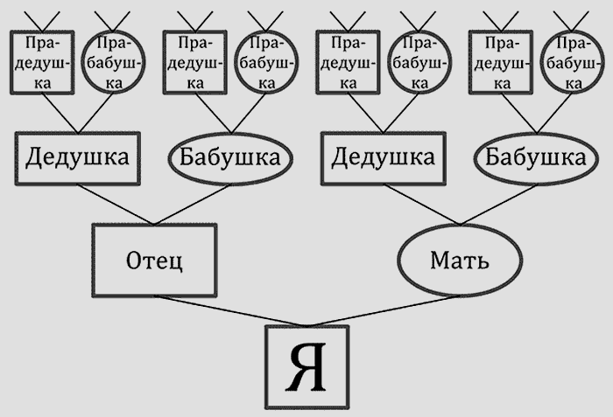 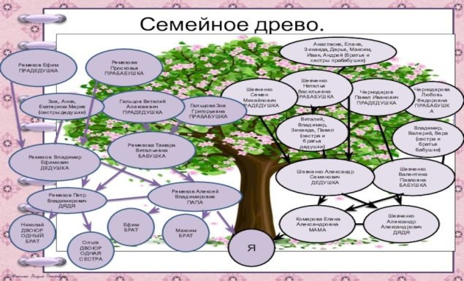

***ПРЕДОК*** человек, у которого родились дети, затем внуки и так далее. ***РОД*** ряд поколений, происходящих от одного предка, а также вообще поколение ***РОДОСЛОВНАЯ*** перечень поколений одного рода, устанавливающий происхождение

***Педагог***: Возникло ли у вас желание начать составлять родословную своей семьи? Генеалогия и краеведение — два очень важных направления исследований в жизни человека.

**Раздел 4: «Семья-начало всех начал»**

***Работа с пословицами***

Создать, семью нелегко, а сохранить её еще труднее. Беды, радости бывают в каждой семье, но достойно разрешить многие конфликты нам не всегда удается, не хватает житейской мудрости. Именно этому учат нас пословицы и поговорки. Давайте обратимся к пословицам, посвящённым дому и семье.

Соотнесите начало пословиц с продолжением и объясните их смысл. *(работа в группах – раздаём пословицы)*

1 групп.

Вся семья вместе, так и душа на месте.

Человек без семьи, что дерево без плодов.

В хорошей семье хорошие дети растут.

2 группа.

Дитя хоть криво, да отцу, матери мило.

В гостях хорошо, а дома лучше.

Семья, печка: как холодно все к ней собираются.

3 группа.

В семье согласно, так идет и дело прекрасно.

В своём доме и стены помогают.

Семья сильна, когда над ней крыша одна.

***Педагог:*** Во все времена тема семьи была актуальна для всех народов. К ней обращались писатели, художники, музыканты.

1 группа – «Художники» - нарисовать эмблему своей семьи и обосновать.

2 группа – «Писатели» - Придумать и записать несколько заповедей семьи.

3 группа – «Поэты» - Составить, синквейн, со словом семья.

***Синквейн*** — это «стихотворение», состоящее из пяти строк. В  синквейне человек, высказывает, свое отношение к проблеме. Порядок написания синквейна: первая строка — одно ключевое слово (существительное), определяющее содержание синквейна. Вторая строка  — два прилагательных, характеризующих это понятие. Третья строка  — три глагола, показывающих действие понятия. Четвертая строка — короткое предложение, в котором автор высказывает, свое отношение (пословица, высказывание). Пятая строка — одно слово, обычно существительное, через которое человек выражает свои чувства, ассоциации, связанные с этим понятием. ***Педагог:*** Например, СЕМЬЯ КРЕПКАЯ, СЧАСТЛИВАЯ ПОМОГАЮТ, ПЕРЕЖИВАЮТ, УВАЖАЮТ СЕМЬЯ В КУЧЕ — НЕ СТРАШНА ТУЧА, ЛЮБОВЬ.

***Педагог***: Друзья, взгляните на доску, давайте зачитаем правила счастливой семьи, которые мы все вместе придумали *(дети зачитывают по очереди правила*). Посмотрите, а что за цветок у нас получился. Это же ромашка! Скажите, символом какого праздника является этот прекрасный цветок? *Ответы участников*.

День Петра и Февронии Муромских, День семьи, любви и верности. ***Педагог:*** А когда отмечается День семьи, любви и верности? *Ответы детей*: 8 июля. Посмотрите друг на друга. Каким словом можно сейчас нас назвать? Какие мы? *Ответы детей*: ***«Счастливые***». Звучит песня ***«Гимн семьи, любви и верности***».

***Педагог***: Запомните такие замечательные слова: «***Тот дом хорош, где хороши его обитатели».*** А какой дом может обойтись без цветка в горшке или дерева? Если вы заметили, сегодня в нашем классе появилось большое дерево в горшке, но ветви без листьев. А у вас на столах есть ленты разных цветов, давайте же поможем деревцу обрести крону, ваша задача — всем вместе повязать ленты на дерево и загадать желание. Дерево будет стоять в нашем классе и напоминать о сегодняшнем мероприятии, также вы сможете добавлять ленты, загадывая новые желания, тем самым у нас появится символ класса и удачи до вашего окончания школы.

- Ребята, как вы думаете, а есть ли в России праздник, посвящённый семье?

- Какие Святые особенно почитаются в этот день*? (****посмотрим фильм «Святые покровители семьи» )***

***Педагог***: Праздник «***День семьи, любви и верности»*** в честь Святых Петра и Февронии. Петр, это князь, который правил в давние времена в городе Муроме. Феврония, его супруга, которая, когда-то исцелила его от страшной болезни. И с тех пор они были неразлучны и даже умерли в один день.

***Проводим интеллектуально-познавательную игру. Тема: « Семья-начало всех начал…»***

**Цель:** *актуализация знаний о семье как базовой ценности общества.*

***Педагог***: во время игры, вы будете не только соревноваться, но сможете проявить эрудицию, умение быть сплоченными и внимательными.

**Раздел 5: «Всей семьёй!»**

1.Участие в акции ***«Всей семьей пишем письмо солдату».***Акция была приурочена к году семьи в Ростовской области, а также ко Дню защитника Отечества.

2. Творческая мастерская: «Родословное древо моей семьи». 3.Акция «Талисман добра, Чебурашка!» Изготовили для бойцов СВО, талисман – Чебурашка. Пошили мягкие игрушки «Чебурашка» и с волонтёрами направили на Украину для бойцов СВО.

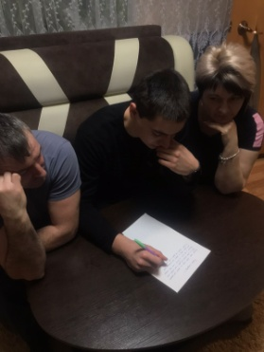 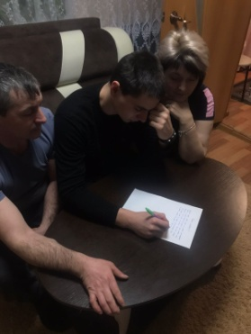 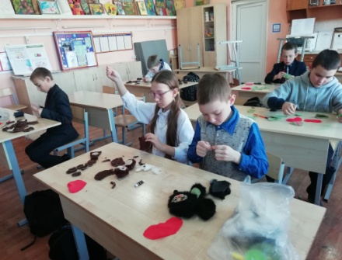

На части не делится солнце лучистое

И вечную землю нельзя поделить,

Но искорку счастья луча золотистого

Ты можешь, ты в силах друзьям подарить

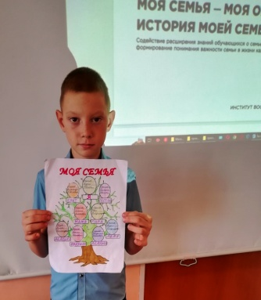 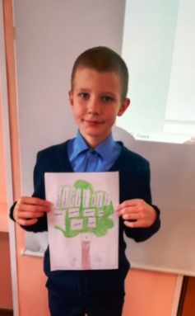 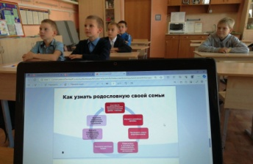 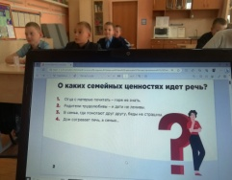

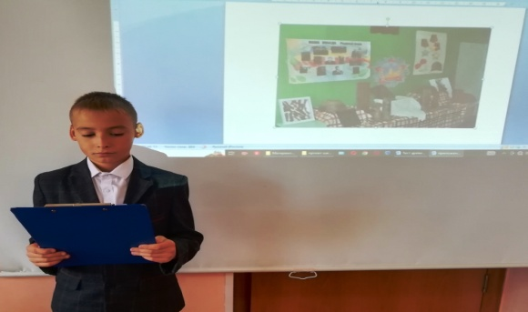 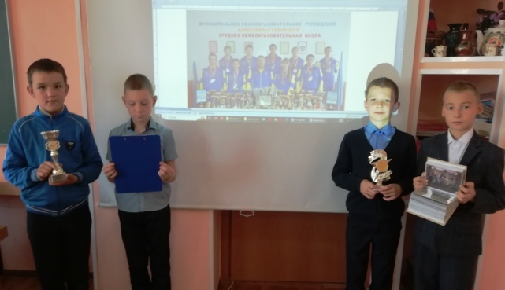

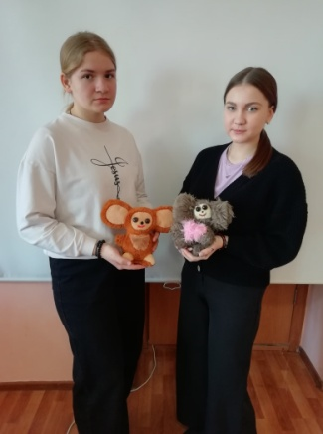 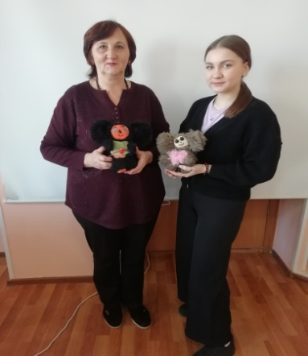 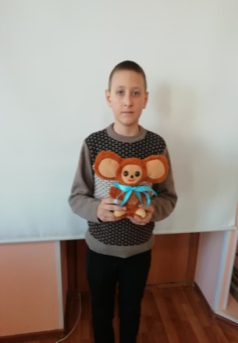 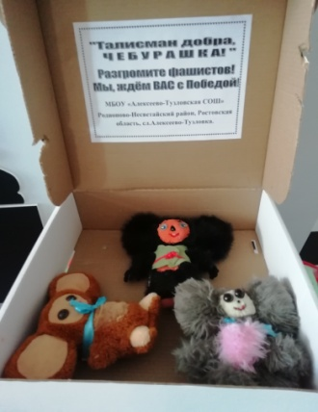

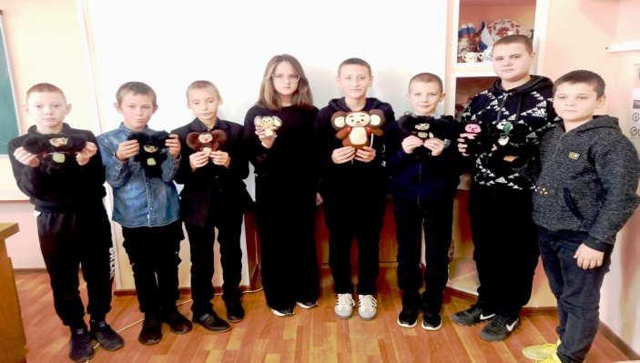 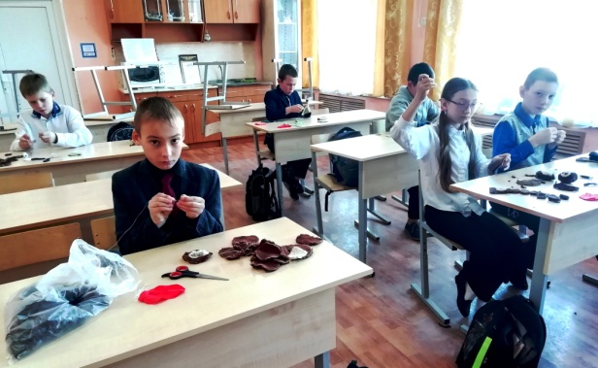

**Краеведческий материал.**

***Учитель:*** На следующем мероприятии вы узнаете: О чем рассказывает икона. «Храм». И свершим виртуальную экскурсию по храмам Ростовской области.

**7.** **Рефлексия и оценка деятельности*.***

Демонстрация отношения к мероприятию и его теме: цветовая **индикация**.

Обучающиеся выбирают и демонстрируют цвет согласно своему отношению к

теме.

***Расшифровка цветов:***

Красный – мероприятие понравилось, узнал много нового, моя душа радуется.

Синий– это было очень давно и не влияет на сегодняшнюю жизнь, моя душа в сомнениях.

Коричневый - я не люблю историю, моей душе все равно.

***Педагог:*** Проверяем знания: 1.Что, вы узнали об истории праздника «День семьи, любви и верности?» 2. На чём строится семейное счастье?

3. Когда отмечается этот праздник?

4. Кто знает, какой цветок является символом этого праздника?

- Давайте мы с Вами составим букет из ромашек.

***Если Вам урок понравился, было интересно, все у Вас получилось – ромашка с желтой серединкой. Если испытывали трудности, было скучно, неинтересно – ромашка с красной серединкой.*** Закончи предложение***: «Сегодня я задумался о том, что…»***

**8. Ваше домашнее задание**:

1.Составьте генеалогическое древо своей семьи.

2.«Расскажите, какие традиции есть в вашей семье». Семейные праздники, семейный альбом. Кулинарные традиции, семейные династия. При рассказе вы можете использовать фотографии. Выполнить проект (презентацию или изготовить газету.)

**9. Итог мероприятия.**

- Что же такое христианская семья? В чем ее особенность?

***Обобщение***: Семья – это все самое родное, близкое и дорогое в твоей жизни. У всех людей на земле есть семья. Но у каждого человека она своя. У одних, семья большая и веселая, у других же маленькая, но тяготы и радость всё пополам. Главная особенность семьи – это чувство любви, привязанности и уважения, семья объединяет людей. Если человек растет в семье, где царит понимание, любовь и уважение, то он будет чувствовать себя счастливцем. Человек, который не имеет семьи, чувствует себя одиноким: о нем никто не заботится, не проявляет внимание.

**Мне хочется закончить мероприятие словами**:  
 **Берегите друг друга,   
 Добротой согревайте.   
 Берегите друг друга.   
 Обижать не давайте,   
 Берегите друг друга   
 Суету позабудьте,   
 И в минуту досуга,   
 Рядом вместе побудьте!** **Педагог:****Любви, добра и мира желаю вам и вашим семьям, свято храните честь своей семьи!** *Звучит песня* ***«Дом, в котором живём»***

**10. Методы оценивания образовательных результатов**

Мною разработана система оценивания образовательных результатов обучающихся в условиях реализации ФГОС, ***«Критериальное оценивание».***

Основная цель данного вида оценивания – мотивировать учащегося на планирование целей и путей достижения образовательных результатов, т.е. на дельнейшее обучение и развитие. Оценивание с использованием критериев позволяет сделать данный процесс прозрачным и понятным для всех участников образовательного процесса. Оно вовлекает учеников в *самооценивание* или *партнерское оценивание*; обеспечивает *обратную связь*, которая помогает ученикам осознавать, какие следующие шаги в учении им предстоит сделать; укрепляет уверенность ученика в том, что он может достичь прогресса в учебе.

На своих уроках *активизирую* и создаю условия для включения ребёнка в самостоятельную познавательную деятельность. *Стимулирую* действия обучающихся для достижения поставленной цели, обеспечиваю эмоциональную поддержку детей в ходе работы, создаю ситуации успеха для каждого ребёнка, поддерживаю общий позитивно эмоциональный фон. Провожу вместе с детьми экспертизы полученных результатов. Это не только *мотивирует* учащихся, но и способствует развитию понимания того, чему им нужно научиться, осознать свои сильные и слабые стороны.

Оценка результатов основного общего образования является *накопительной,* отражающей динамику учебных достижений и личностного развития каждого ученика. Она складывается из результатов учебной и художественно - творческой деятельности школьника на занятиях в течение учебного года с учетом не только качества выполнения задания, но и инициативности при участии в коллективной работе, активности во время уроков и во внеурочной деятельности, оригинальности мышления и способов выражения в творческом продукте. Активно использую следующие формы учебно-творческой деятельности: выставки, конкурсы, спектакли, игры, индивидуальные портфолио творческих работ, личные коллекции рисунков, фотографий.

Также я использую экспресс-проверки, которые очень нравятся ученикам. К ним относятся разные виды диктантов: цифровые, диктант с умолчанием, «согласен – не согласен» («да – нет», «верно – неверно») и другие. При изучении отдельных тем по технологии и искусству применяю рейтинговую технологию.

***Преимущества критериального оценивания***.

Снижение тревожности.; сравнение собственных достижений с эталоном; объективность; прозрачность; единство требований; многогранность; возможность самооценки, самоанализа, самоконтроля; Такая система оценивания исключает неудовлетворительные оценки. Важно, с помощью оценки, стимулировать ученика к продвижениям по отношении к самому себе.

**Технологическая карта с дидактической структурой мероприятия**

|  |  |  |
| --- | --- | --- |
| **Этап мероприятия** | **Деятельность учителя** | **Деятельность уч-ся** |
|  | **Раздел 1: «Моя семья - моя опора».**  **1. Организационный момент.** |  |
|  |  |  |
| 1.Мотивация к учебной деятельности.  2-3..Сообщение темы мероприятия. Формулировка целей.  **5-6 мин**. | — Здравствуйте, дорогие ребята! Я рада вас видеть здоровыми и счастливыми. Вы готовы активно работать на уроке? Молодцы! Начнем?  **Установка**:  Я очень рада видеть ваши добрые, веселые глаза. Прикоснитесь друг к другу ладошками и подарите чувство уверенности в том, что у вас сегодня все получится. Улыбнитесь друг другу, подарите окружающим частичку своей любви, доброты, тепла и радости.  И я хочу подарить Вам частичку своего любящего сердца. Каждый возьмите по сердечку и займите места в соответствии со своим цветом.  Сегодня мы будем работать в группах. И я вам хочу напомнить о том, чтобы вы не забывали о правилах групповой работы.  *Слайд 2*  ***« Не нужен и клад, коль у мужа и жены лад».***  ***Педагог***: Как вы понимаете эти слова?  (любовь и согласие между близкими людьми, между мужем и женой ценнее любых драгоценностей)  На доске у меня не написана тема нашего сегодняшнего урока. Попробуйте сформулировать ее сами, после того как прослушаете небольшую притчу.  ***«Сыновья благодарность****» Леонардо да Винчи (учитель читает притчу)*  *Слайды 2-7 с музыкальным сопровождением*  -Назовите главную мысль данной притчи?  - Как вы думаете, какова будет тема нашего урока? Формулируют тему урока.**Функции семьи.** | Учащиеся высказывают предположения.  Формулируют и записывают тему:  **«Дом, в котором мы живём -Семья!»**   **Семья – хранитель духовных ценностей.** |
| 4.Актуализация знаний.  **3 — 4  мин.** | **Обсуждение:**  У В.А.Сухомлинского есть замечательные слова: «Семья – это та среда, где человек должен учиться творить добро»  Всем известно выражение ***«Моя семья — моя крепость*»**. Семья — это самое главное, самое дорогое, что может быть в жизни любого человека. Но мы настолько привыкли к этому слову, что даже перестали задумываться, что оно значит для нас.  - Скажите, что такое «семья» для вас? (дети высказывают своё мнение)  - Что является опорой в жизни каждого человека? (СЕМЬЯ)  *-* Как называются люди, объединённые одной семьёй? (Родственники, родные).  -Кого можно назвать самыми близкими вашими родными? (Родителей — маму, папу.)  - Родина каждого из нас начинается с родного дома, с семьи.  - Сейчас мы посмотрим, а что такое в вашем понимании семья?  - Что возникает в вашем воображении, когда вы его произносите?  *Слайд 9*  ***Педагог:*** *-* Давайте построим свой дом под названием «Семья».  Каждой группе я предлагаю на «кирпичиках», они лежат у вас на столе, написать слова, с которыми у вас ассоциируется это слово.  *Работа со словарем.*  ***Педагог***: А сейчас посмотрим, как раскрывается понятие *семья* в различных источниках.  Давайте обратимся к толковым словарям и найдем значение  Семья. Довольно часто мы слышим или произносим это слово, но часто ли мы задумываемся о том, что оно обозначает?  1. Какое определение вы бы дали понятию «семья»?  **Семья – самое главное в жизни для каждого человека. Это близкие и родные люди, те, кого мы любим, с кого берем пример, о ком заботимся, кому желаем добра и счастья.**  2. Назовите качества, которые присущи каждой семье в вашем понимании. | **Предполагаемые ответы:**Родные люди, общий дом, тепло семейного очага, общее хозяйство, забота о старшем поколении, воспитание детей, совместный труд, совместный досуг и т.д. |
|  | **Раздел 2:****«Правила счастливой семьи»***.*  ***Педагог:*** *(Обобщает высказывания ребят****)*** Семья — это самые близкие на свете люди, а моменты, прожитые вместе с ними, по-настоящему бесценны.  В течение всего мероприятия, мы будем «собирать» правила счастливой семьи в цветок, который расположен на доске, но сейчас на нем не хватает лепестков, к концу нашего мероприятия благодаря вам он расцветет.  ***На столах участников лежат лепестки ромашки, вырезанные заранее, после каждого этапа праздника на них пишут правила и крепят на доску.***  ***Педагог***: И сейчас на нашем мероприятии, я предлагаю сделать семейный коллаж. Вы уже подготовили дома все необходимое для работы, поэтому начинаем! Вам дается 10 минут для доработки и оформления коллажа. Какой он будет формы и размера — все по вашему желанию. Но вы должны отметить такие *пункты*, как любимое блюдо, хобби, праздник, любимый день в году, традиция, общая мечта и так далее, можете что-то нарисовать или использовать заранее подготовленные вырезки из журналов, фотографии. Придумайте и разработайте герб, а также выберите и прикрепите 3 любимые ваши семейные фотографии. Весь необходимый материал вы можете взять на столах. Также вы можете объединиться в несколько групп и сделать общий коллаж. ***Выполнение задания «Семейный коллаж****». Слайды 13*  ***Педагог***: Ну что, готовы? Тогда предлагаем закрепить ваш коллаж на нашей семейной стене! *Дети оформляют свой коллаж на стене*.  ***Педагог***: Вы не забыли о нашем цветке, который до сих пор еще без лепестков? Давайте же прикрепим первый лепесток с правилом счастливой семьи, какое же правило вы можете нам предложить после вашей работы над коллажем?  *Ответы участников. Обсуждение.*  ***Педагог:*** Да, вы правы, **правило «Семья — это команда*»*** подходит для нашей ромашки, крепим первый лепесток. *На доску крепится лепесток с написанным на нем правилом.*  ***Педагог***: Семья — это, конечно же, неразлучные друзья, взрослые и дети! Предлагаю вам послушать и спеть всеми любимую песню, а для того чтобы вы не забыли слова, внимание на экран. Песня: «Неразлучные друзья» (исполняют «Непоседы», автор музыки — Шаинский В. Я., автор текста песни — Танич М. И.) (*дети тоже, поют песню)*.  ***Педагог***: Спасибо за такое прекрасное исполнение, двигаемся дальше. Как вы думаете, какое правило, мы можем написать на одном из лепестков? *Ответы участников. Обсуждение*. *Крепление лепестка с* правилом **«Взаимовыручка***».*  ***Педагог***: Какое же мероприятие, без конкурсов? Приглашаем вместе попробовать себя в интересных испытаниях! И первый конкурс называется «Кто больше знает песен или стихов». Для его проведения вам необходимо разделиться на две или три команды, методом «*Молекула-хаос*». *Все участники представляют, что они атомы, и начинают хаотично двигаться по классу и т.  п. Когда учитель сообщает: «Собираемся в молекулы из 7 (3, 5 и т.  д.) атомов», игроки разбиваются на группы с соответствующим количеством человек. По команде «Хаос» атомы снова начинают хаотично двигаться по помещению, последнее названное учителем число должно соответствовать количеству человек в команде*.  ***Педагог***: Я буду вам предлагать по очереди спеть песни или прочитать стихи, которые содержат определенные слова (например, счастье, дружба, дом и т. п.), та команда, которая не смогла вспомнить стихи или песню, выбывает. *Можно начать с популярных слов, которые встречаются во многих песнях, и с каждым кругом усложнять. Победившая команда крепит лепесток к цветку.* *Проведение конкурса. Обсуждение правила, крепление лепестка с*правилом **«Поддержка***».*  ***Педагог:*** Переходим к следующему конкурсу, для которого нам необходимо с каждой команды по несколько представителей (*количество зависит от персонажей выбранной сказки, чем проще, тем лучше, идеально подходят «Колобок», «Репка», «Теремок» и так далее, любые упрощенные и адаптированные для детей рассказы).* *Из книги на отдельные бланки выписываются ВСЕ герои сказки, включая, если позволяет количество человек, даже деревья, пеньки, речки, ведра и т. д.; Участники вытягивают роли; Чтец начинает читать сказку, все герои «оживают» и представляют театральную зарисовку.*  ***Педагог***: Спасибо актерам, предлагается придумать очередное правило и написать его на лепестке. *Проведение конкурса. Обсуждение правила, крепление лепестка с правилом* **«Внимание***».*  ***Педагог:*** Наш класс также можно назвать семьей. Конечно, мы не все родственники, но видимся практически каждый день в школе, на улице и во дворе, вместе узнаем что-то новое, радуемся вместе победам и переживаем из-за неудач, поддерживаем друг друга в любых ситуациях. И хочется, чтобы наш класс, стал еще дружнее и остался такой дружной семьей до окончания школы и в студенческие годы.  В одной песне поется (учитель читает слова): Родительский дом — начало начал, Ты в жизни моей надежный причал. Родительский дом! Пускай много лет. Горит в твоих окнах добрый свет.  ***Педагог:*** Наверное, вы согласитесь с этими словами. Ведь что может быть важнее теплого дома, где тебя всегда поймут, поддержат, посочувствуют. Помните, какое бы сейчас ни было время, есть такие ценности, которые мы должны беречь, — это семья. Берегите своих родных, будьте внимательны и заботливы. | **правило «Семья — это команда*»*** подходит для нашей ромашки, крепим первый лепесток. *На доску крепится лепесток с написанным на нем правилом.*  Как вы думаете, какое правило, мы можем написать на одном из лепестков? *Ответы участников. Обсуждение*. *Крепление лепестка с* правилом **«Взаимовыручка***».*  Обсуждение правила, крепление лепестка с правилом **«Поддержка**».  Проведение конкурса. Обсуждение правила, крепление лепестка с правилом **«Внимание**».  *Крепление лепестка с*правилом  *Крепление лепестка с*правилом  *Крепление лепестка с*правилом |
| 5. Изучение нового материала.  **10 – 12 мин.** | *Работа с презентацией* **«Вся семья вместе, и душа на месте».**  ***Педагог:*** А сейчас мы с вами узнаем, с чем сравнивает семью автор.  Прочитайте следующий слайд. Итак, с чем же сравнивает семью автор? *Слайд 14*  Почему он использует именно это сравнение?  Почему дети являются очень важной частичкой семьи (рождение ребёнка наполняет жизнь семьи светом, радостью и смыслом)?  - В народе говорили: «Семья без детей, что цветок без запаха»  - Как вы понимаете смысл этой пословицы? (семьи без детей несчастны, без них грустно и тускло)  *Слайд 15.*  А теперь давайте узнаем, а как появилось слово «семья».  ***Послушайте легенду «O дружной семье».***  В давние времена жила удивительно дружная семья. Семья огромная — 100 человек. Молва об этом долетела до самого верховного правителя. И он решил посетить эту семью. Когда правитель убедился, что всё это правда, то спросил главу семьи: «Как вам удаётся жить, никогда не ссорясь, не обижая друг друга?». Тогда глава семьи взял бумагу, написал на ней 100 слов и отдал правителю. Тот быстро прочитал и удивился: на листе было написано 100 раз одно и то же слово — **«Понимание».** «Так вот из чего вырастают любовь и дружба! Из желания понять, а не осудить друг друга!»- воскликнул правитель. Очередное правило, давайте напишем его на лепестке. *Крепление лепестка с*правилом **«Понимание***».Слайд 17-18*  Появляется изображение большого сердечка, в котором написано «Дружная семья».  - На своих сердечках напишите названия человеческих отношений, необходимых для крепкой и дружной семьи.  *Слайд 19.*  B истории России были такие семьи и вот про одну из них, я бы хотела вам рассказать. Это семья последнего Императора Николая Второго. Она стремилась к идеальным отношениям друг с другом. Они воспитали 4-х дочерей и сына. Научили их любить семью и свою Родину. Жили, опираясь на заповеди божьи.  *Слайд 20.*  - Кто помнит, в какой христианской заповеди Божией говорится о почитании родителей?  - Как вы ее понимаете?  - Если, заповедь эта исполняется, то семья хорошая, люди становятся ближе и дороже друг другу.  ***Педагог:*** - Чтобы оценить семейное счастье, необходимо терпение; нетерпеливые натуры предпочитают несчастье. *(Джордж Сантаяна).*  ***Дарите любовь. Взгляните кругом. Помогайте Тем, с кем рядом вам выпало в жизни идти. Дни их, как можете, украшайте,  Чтоб свой жизненный крест было им легче нести.  Дарите любовь. Взгляните — поодаль ваш брат,***  ***Отчаявшись, грех уж  готов совершить.  Вы руку ему протяните, и рад   Он будет чистою, новою жизнию  жить!***  - Залог семейного счастья в доброте, откровенности, отзывчивости. *(Эмиль Золя*).  - Каждая семья счастлива по-своему. Одинаковых нет. И у каждой семьи есть свои традиции. Самая теплая, вкусная и душевная традиция — пить чай. А какие традиции, есть в ваших семьях? *(Дети рассказывают о традициях своей семьи.)*  *-*Что такое семейные традиции? Ответ: ***Это обычные, принятые в семье нормы, манеры поведения, обычаи и взгляды, которые передаются из поколения в поколение***.  Перед вами лежат рабочие листы с определениями слова «**Семья»,** выберите то, которое, по вашему мнению, лучше всего именно для вас определяет это понятие. Определение в словаре Ушакова: **«Группа людей, состоящая из родителей, детей, внуков и ближних родственников, живущих вместе».**  Итак, семья – самые близкие и дорогие люди, наша опора на всю жизнь. Недаром в народе говорится: **«Семья — печка: как холодно, все к ней собираются».**  —  А вот на чём держится семья? Какое слово будет объединять всех членов семьи? Послушайте притчу.  — Ребята, как вы думаете, может ли человек прожить без семьи? Почему???  Семьи все разные. А чем они отличаются? Конечно же, своими привычками, укладом, обычаями, атмосферой, традициями, которые передаются из поколения в поколение. Издавна люди чтили своих предков. И в честь них называли своих детей, бережно хранили фотографии и вещи, продолжали семейные традиции. Это объединяло и укрепляло семью. А что вы знаете о семейных традициях?  **Семейные традиции**.   1. Издавна одной из традиций русской семьи считалось составление своей **родословной,** т. е. генеалогического дерева. Раньше незнание своих предков приравнивалось к отсутствию образования. Сейчас эта традиция возрождается, люди стараются узнать о своих предках и передать это своим детям и внукам. (Коротко рассказать, как составить свою родословную) 2. **Семейные династии**. Издавна на Руси представители одной семьи занимались одним видом деятельности. Так рождались династии пекарей, гончаров, портных, строителей, военных. И в наше время встречаются династии учителей, артистов, врачей, военных, т.д. ( А вы знаете такие примеры?) 3. **Наши имена**. Человек при рождении получает имя. И нередко ребенка называют в честь родственников - бабушки, дедушки, тети и т.д. А кого из вас назвали в честь кого-то? 4. **Семейный альбом**. Во время войны солдаты бережно хранили фотографии своих любимых и родных и носили с собой повсюду как самое ценное. Человек жив, пока о нем помнят. Фотографии оставляют память о самых близких людях и событиях. (Показать старые фотографии) 5. **Семейные праздники** – традиционно с застольем и угощением, а также песнями, танцами, шутками и забавами. У каждого народа свои обычаи и праздники. День рождения, Новый год, День свадьбы, т.д.- отмечаются в каждой семье. А вы знаете старинные праздники и обряды на Руси? (например, свадьба, Масленица**)** 6. **Кулинарные традиции**. В каждой семье любят готовить свои блюда. Раньше на Руси в почете были щи, каша, репа, дичь, рыба, квас, капуста. А что любят готовить и есть в вашей семье?   Назовите, какие традиции есть в вашей семье (по желанию ребята рассказывают о своих традициях).  **А что такое ценность?**  В словаре Ожегова: «Ценности – то, что человек ценит в жизни, чему он придаёт особый положительный жизненный смысл, т.е. значимость, польза, полезность». Это что-то важное, дорогое, что объединяет семью, не даёт ей распасться**.** *Это и есть семейные ценности.*  Любовь и уважение всегда были ценностями во всех религиозных культурах. ***.***   * 1. «Место, где успокаивается душа и отдыхает сердце» (Семья в исламской религиозной  культуре) * 2. «Слава детей – родители их» (Семья в иудейской религиозной  культуре) * 3. «Семейные ценности в буддизме» (Семья в буддистской  религиозной культуре) * 4. «Что Бог сочетал, того человек да не разлучает» (Семья в православной  культуре)   ***Педагог:*** - Ребята, на чём строится семья, основа семьи? (*ответы детей*: *основа, любовь*) *слайд 21*  - Какими, качествами должны обладать члены семьи, что бы жить в мире? *(терпением, уважением, самоограничением, взаимопониманием)*  *Слайд22-23;*  - Ещё в древние времена китайский мудрец Конфуций говорил: «Семья – это маленькое государство, и держится оно на любви». Семью создают два человека, полюбившие друг друга. Издавна на Руси православные люди, решившие создать семью, совершали одно из важнейших таинств, православной церкви.  - Как называется это таинство? *Слайд 24.*  - Венчание будущих супругов совершается священником, который благословляет жениха и невесту на счастливую семейную жизнь. Молодые люди обещают любить друг друга, заботиться друг о друге, никогда не оставлять ни в беде, ни в болезни, и никогда не нарушать священного брачного союза.  - Давайте посмотрим, что об этом таинстве говорится в тексте *(раздаётся текст, приложение 3)* | Находят и записывают определение семьи.  *Крепление лепестка с*правилом  Выдвигают свои предположения;  «Счастливая семья»  Ответы учащихся.  *Крепление лепестка с*правилом  Ответы учащихся о традициях своей семьи.  Ответы учащихся: Доброе отношение, любовь, чувство долга по отношению к пожилым родителям, традиции, семейные реликвии, святыни, общие взгляды, взаимоуважение, чувство взаимопомощи.  Семья – свята для всех, во всех религиозных концессиях семья является ценностью  Создают проект «Счастливая семья»  **Задание группам:** Сформулировать свои правила, чтобы создать счастливую семью.  **Каждая группа зачитывают свод семейных правил.**  **Предполагаемые ответы:** Родные люди, общий дом, тепло семейного очага, общее хозяйство, забота о старшем поколении, воспитание детей, совместный труд, совместный досуг, т.д. |
| 6. Первичное осмысление и закрепление изученного материла.  **10 – 12 мин.**  **Физкультминутка**  **Проект «Моя семья»** | **Работа в группах.**  **Установка:   оценивание**  ***а) Работа с пословицами.***  — Давайте вспомним пословицы о семье. Чему нас учит народная мудрость?  **Приготовила для вас пословицы, и случайно их выронила.**  Семьёй дорожить - счастливым быть  Дом согревает не печь, а любовь и согласие  Доброе братство лучше богатства  Согласие в семье — богатство  Семья - печка: как холодно, все к ней собираются (русские, православные)  Кто мать и отца почитает, тот вовеки не погибает (татары, мусульмане)  Если в семье есть старец, значит, в семье есть драгоценность (лезгины, мусульмане)  Дружная семья - долгая жизнь (крымские татары, мусульмане)  *Слайд 24 -25.* ***Педагог*** *-* Что, такое венчание?  - Почему заключение брака в церкви называется «венчание»?  В самых бедных храмах, где нет специальных венцов, на голову жениха и невесты иногда надевают венки из полевых цветов. Что, означает венец над молодоженами?  Почему, венец имеет форму кольца?  *Слайд 26.* Жить, в семье – это великий труд, ведь надо быть внимательными и тактичными по отношению к родным и уметь нести бремя друг друга.  - Понятны ли вам слова «тактичность» и «бремя»?  Найдите, определения в тексте. Что, из прочитанного материала оказалось для вас новым? Что, показалось удивительным*?*  *Учитель обобщает.* ***Педагог***: Что символизирует венец над молодоженами?  Это знак того, что в этот день они – «князь» и «княгиня», самые почитаемые люди в округе. Венец – это еще и награда за их решимость подарить себя друг другу. Но еще это и «мученический венец». Любящие друг друга жених и невеста, подобно мученикам, готовы все претерпеть ради сохранения семьи. Во время венчания жених и невеста обмениваются кольцами. Что обозначают обручальное кольцо в христианском браке?Одевая друг другу на палец кольца, жених и невеста соглашаются быть верными друг другу до смерти в радости и в печали. Раньше одно из колец должно было быть золотым, а другое, серебренным. Золотое кольцо своим блеском символизировало солнце, свету которого уподоблялся муж в брачном союзе; серебряное, подобие луны, меньшего светила, блистающего отраженным солнечным светом. Теперь, как правило, и для жениха, и для невесты покупаются золотые кольца. Ну и, наконец, венчальные свечи, и белые полотенца. Венчальные свечи держат в руках жених и невеста, как знамение любви, которая, должна быть пламенна и чиста. А белые полотенца, на которых стоят жених и невеста, символизируют чистоту брака.  *На доске выписаны в разной последовательности слова*: венчание, кольцо, таинство, вечность, богатство, долгая жизнь, обряд, предшествующий венчанию.  *Слайд 27*. Какое поведение называется хамским? *(приложение3).*Нужно прочитать, в библейской истории и ответить, на вопрос. «Хамство» - это имитация силы слабым человеком. Не отвечайте «хамством», на хамство. Когда вас облает собака, вы ведь не встаете на четвереньки и не лаете ей в ответ. Хамство, оставшееся без ответа, захлёбывается самим собой. Если отвечаешь также, не ищете с ним различий.  *Папа и мама у нас лепестки,*  *Дедуля с бабулей у нас - корешки,*  *Цветок наш красуется в зелени луга,*  *Все мы в семье своей любим друг друга.*  А знаете ли вы всеобщие праздники, посвященные любви и верности?  Да, 14 февраля день святого Валентина, отмечают его католики. По легенде, римский император Клавдий II запретил людям вступать в брак, чтобы создать более сильную армию. А святой Валентин тайно венчал людей, за что был посажен в темницу и казнён.  Но история говорит, что жизнь святого Валентина связана не с любовью, а с трагедией: он был мучеником, пострадавшим за свою веру во времена гонений на христиан в Римской империи.  А наш российский праздник?  Да, вы правы. Это 8 июля. В нашей стране с 2008 года отмечается День семьи, любви и верности.  ***б) Чтение и обсуждение легенды***  О дружных семьях слагают легенды. С одной из них вы сейчас познакомитесь, она называется «Как появилась дружная семья».  Давным-давно жила семья, в которой было 100 человек, но не было между ними согласия. Устали они от ссор и раздоров. И вот  решили члены семьи обратиться к мудрецу, чтобы он научил их жить дружно. Мудрец внимательно выслушал просителей и сказал: «Никто не научит вас жить счастливо, вы должны сами понять, что вам нужно для счастья, напишите, какой вы  хотите видеть свою семью». Собралась эта огромная семья на семейный совет и решили они, чтобы семья была дружной, надо выполнять следующие правила: **А вот какие – вам предстоит подумать в течение 3 – 4 мин. и обсудить в группах по 4 человека с сидящими на соседних партах**  ***Пример:****Уважайте мнение всех членов семьи.*  *Старайтесь понять каждого и если надо простить.*  *Уважайте родственников.*   * *Никогда не смейтесь над кем-то.* * *Почитайте родителей.*   ***А можно ли применить эти правила к школьной жизни?***  ***Ведь класс – это большая дружная семья!*** | Работа с пословицами, определяют чему учит народная мудрость.  Называют обычно 14 февраля  ***обсуждение легенды*** |
|  | **Раздел 3: «История моей семьи».**  *Слайд 28.* ***Педагог***: В Средние века всякий рыцарь, желавший вступить в рыцарский союз, должен был доказать свое дворянское происхождение. Доказательством служило рыцарское родословное древо. А рисовалось оно так. Внизу ствола — герб, далее ствол делился на две условные ветви: справа — герб отца, слева — герб матери. Каждая из этих ветвей делилась на две: герб дедушки и герб бабушки по отцовской и материнской линии. (*Слайд 29-30)* А чтобы составить такое древо, что надо знать?  ***Педагог:*** А вы можете назвать имя своей прабабушки? Знаете, откуда она родом? В народе не уважают «Иванов, не помнящих родства». Не обязательно быть рыцарем и обладать гербом, чтобы нарисовать свое генеалогическое древо.  ***Педагог:*** Мы сейчас посмотрим, как составить генеалогические древа наших родов. Любой род можно представить в виде этих колец. Первое кольцо — это… (Дедушка и бабушка). Следующее кольцо, как мы его назовем? (Мама и папа) Далее идет кольцо — обучающиеся, то есть вы. Следующее — это ваши будущие дети. Что же у нас получилось? Славная вещь — родословное древо. Но если присмотреться к нему, то можно заметить одну несообразность. Выходит, что из ребенка «вырастают» мама с папой, а из них — бабушки и дедушки. Странная получается картина. Как исправить эту странность? Очень просто. Перевернем рисунок вверх ногами. Тогда древо превратится в большой разветвленный корень, из которого выросли вы. И недаром, когда хотят похвалить человека и его семью, говорят: «У него крепкие корни». Значит, такой человек родился в хорошей дружной семье, и семья его воспитала. Так что правильнее говорить о родословном корне, когда речь идет о предках, а если мы говорим о потомках какого-нибудь человека, тогда это действительно родословное древо. Тут уж мы, рисуем от этого корня ствол, на котором столько ветвей, сколько у этого человека детей. А каждая ветвь тоже в свою очередь разветвляется: это будут внуки, правнуки, праправнуки и т. д. Для любого человека, можно нарисовать и родословный корень, и родословное древо, если мы знаем его предков и потомков.  ***Педагог:*** Ваши родители, бабушки, дедушки и другие родственники могут рассказать вам об интересных событиях вашей семьи, ее традициях. В архивах, библиотеках, музеях можно найти исторические документы, свидетельства очевидцев событий, в которых могли участвовать ваши родственники. Всю собранную информацию записывайте и систематизируйте в электронном или бумажном виде. Вернитесь к составлению генеалогического древа.  Термин «родословие» использовался в России с XI века. Знание своего происхождения, уважение к предкам, ведение родословной является важной традицией семьи. Знать своих предков и родных до седьмого колена. Термин «колено» (синоним слова «поколение»). Традиционным является знание не только прямых предков, но и боковых линий родства. Эту традицию связывают с запретами на вступление в брак близких родственников. Православная церковь запрещала браки до четвёртого колена, русская народная традиция распространяла этот запрет до седьмого колена, считая троюродных сестёр и братьев близкой роднёй.  В народной культуре, связь поколений символизирует древо жизни. Его корни - наши далёкие предки. Его ствол – старшие поколения; ветви, цветы, плоды – дети, внуки. Древо жизни растёт, если младшее поколение помнит и чтит предков: уважение старших, а старшие бережно, ласково относятся к детям. История каждого рода является составной частью истории Отечества. Даже если в роду были и есть какие-либо трудности: пьянство, обездоленность, семейные разводы, -важно понять, что это преодолимо, нужно только осознать свою задачу и взять на себя ответственность: своими делами, поступками и достижениями восстановить добрые начала своего рода. Как сохранить историю семьи и важнейшие события своего рода? В каком виде хранить фотографии и документы? Во всем этом Вам поможет компьютерная программа **«Дерево поколений»**.***«Народ, не знающий своего прошло, не имеет будущего» (Михаил Ломоносов)****.* | *Обучающиеся*: Своих предков |
|  | **Раздел 4: «Семья-начало всех начал»**  ***Работа с пословицами***  Создать, семью нелегко, а сохранить её еще труднее. Беды, радости бывают в каждой семье, но достойно разрешить многие конфликты нам не всегда удается, не хватает житейской мудрости. Именно этому учат нас пословицы и поговорки. Давайте обратимся к пословицам, посвящённым дому и семье.  Соотнесите начало пословиц с продолжением и объясните их смысл. *(работа в группах – раздаём пословицы)*  1 групп. *Слайд 32*  Вся семья вместе, так и душа на месте.  Человек без семьи, что дерево без плодов.  В хорошей семье хорошие дети растут.  2 группа. *Слайд 33*  Дитя хоть криво, да отцу, матери мило.  В гостях хорошо, а дома лучше.  Семья, печка: как холодно все к ней собираются.  3 группа. *Слайд 34*  В семье согласно, так идет и дело прекрасно.  В своём доме и стены помогают.  Семья сильна, когда над ней крыша одна.  *Слайд 35-38*  ***Педагог:*** Во все времена тема семьи была актуальна для всех народов. К ней обращались писатели, художники, музыканты.  1 группа – «Художники» - нарисовать эмблему своей семьи и обосновать.  2 группа – «Писатели» - Придумать и записать несколько заповедей семьи.  3 группа – «Поэты» - Составить, синквейн, со словом семья.  ***Синквейн*** — это «стихотворение», состоящее из пяти строк. В  синквейне человек, высказывает, свое отношение к проблеме. Порядок написания синквейна: первая строка — одно ключевое слово (существительное), определяющее содержание синквейна. Вторая строка  — два прилагательных, характеризующих это понятие. Третья строка  — три глагола, показывающих действие понятия. Четвертая строка — короткое предложение, в котором автор высказывает, свое отношение (пословица, высказывание). Пятая строка — одно слово, обычно существительное, через которое человек выражает свои чувства, ассоциации, связанные с этим понятием. ***Педагог:*** Например, СЕМЬЯ КРЕПКАЯ, СЧАСТЛИВАЯ ПОМОГАЮТ, ПЕРЕЖИВАЮТ, УВАЖАЮТ СЕМЬЯ В КУЧЕ — НЕ СТРАШНА ТУЧА, ЛЮБОВЬ  ***Педагог***: Друзья, взгляните на доску, давайте зачитаем правила счастливой семьи, которые мы все вместе придумали *(дети зачитывают по очереди правила*). Посмотрите, а что за цветок у нас получился. Это же ромашка! Скажите, символом какого праздника является этот прекрасный цветок?.  День Петра и Февронии Муромских, День семьи, любви и верности. ***Педагог:*** А когда отмечается День семьи, любви и верности? *Ответы детей*: 8 июля. Посмотрите друг на друга. Каким словом можно сейчас нас назвать? Какие мы? *Ответы детей*: ***«Счастливые***». Звучит песня ***«Гимн семьи, любви и верности***».  ***Педагог***: Запомните такие замечательные слова: «***Тот дом хорош, где хороши его обитатели».*** А какой дом может обойтись без цветка в горшке или дерева? Если вы заметили, сегодня в нашем классе появилось большое дерево в горшке, но ветви без листьев. А у вас на столах есть ленты разных цветов, давайте же поможем деревцу обрести крону, ваша задача — всем вместе повязать ленты на дерево и загадать желание. Дерево будет стоять в нашем классе и напоминать о сегодняшнем мероприятии, также вы сможете добавлять ленты, загадывая новые желания, тем самым у нас появится символ класса и удачи до вашего окончания школы.  *Слайд 39-40*  - Ребята, как вы думаете, а есть ли в России праздник, посвящённый семье?  - Какие Святые особенно почитаются в этот день*? (****посмотрим фильм «Святые покровители семьи» )***  ***Педагог***: Праздник «***День семьи, любви и верности»*** в честь Святых Петра и Февронии. Петр, это князь, который правил в давние времена в городе Муроме. Феврония, его супруга, которая, когда-то исцелила его от страшной болезни. И с тех пор они были неразлучны и даже умерли в один день.  ***Проводим интеллектуально-познавательную игру. Тема: « Семья-начало всех начал…»***  **Цель:** *актуализация знаний о семье как базовой ценности общества.*  ***Педагог***: во время игры, вы будете не только соревноваться, но сможете проявить эрудицию, умение быть сплоченными и внимательными. *Слайд 41-46* | Детям раздаются карточки со словами:  составляют пословицы о семье из слов.  *Ответы участников*  *Ответы участников*  *Ответы участников*  посмотрим фильм «Святые покровители семьи» обсуждение просмотренного фильма. |
|  | **Раздел 5: «Всей семьёй!»**  1.Участие в акции ***«Всей семьей пишем письмо солдату».***Акция была приурочена к году семьи в Ростовской области, а также ко Дню защитника Отечества.  2. Творческая мастерская: «Родословное древо моей семьи». *Слайд 47-50.* 3.Акция «Талисман добра, Чебурашка!» Изготовили для бойцов СВО, талисман – Чебурашка. Пошили мягкие игрушки «Чебурашка» и с волонтёрами направили на Украину для бойцов СВО.  **Краеведческий материал.**  ***Учитель:*** На следующем занятии вы узнаете: О чем рассказывает икона. «Храм». И свершим виртуальную экскурсию по храмам Ростовской области. | Участие в акциях. |
| 7.Рефлексия.  **6 мин.** | Демонстрация отношения к уроку и его теме: цветовая **индикация**.  Обучающиеся выбирают и демонстрируют цвет согласно своему отношению к  теме.  ***Расшифровка цветов:***  Красный – урок понравился, узнал много нового, моя душа радуется.  Синий – это было очень давно и не влияет на сегодняшнюю жизнь, моя душа в сомнениях.  Коричневый - я не люблю историю, моей душе все равно.  ***Педагог:*** Проверяем знания: 1.Что, вы узнали об истории праздника «День семьи, любви и верности?» 2. На чём строится семейное счастье?  3. Когда отмечается этот праздник?  4. Кто знает, какой цветок является символом этого праздника?  - Давайте мы с Вами составим букет из ромашек.  ***Если Вам мероприятие понравилось, было интересно, все у Вас получилось – ромашка с желтой серединкой. Если испытывали трудности, было скучно, неинтересно – ромашка с красной серединкой.*** Закончи предложение***: «Сегодня я задумался о том, что…»*** | Оценивают свою работу на уроке. |
| 8 Домашнее задание.  **1 — 2 мин.** | 1.Составьте генеалогическое древо своей семьи.  2.«Расскажите, какие традиции есть в вашей семье». Семейные праздники, семейный альбом, Кулинарные традиции, семейные династия, При рассказе на уроке вы можете использовать фотографии. Выполнить проект(презентацию или изготовить газету.) | Записывают домашнее задание. |
| 9. Итог урока. | - Что же такое христианская семья? В чем ее особенность?  ***Обобщение***: Семья – это все самое родное, близкое и дорогое в твоей жизни. У всех людей на земле есть семья. Но у каждого человека она своя. У одних, семья большая и веселая, у других же маленькая, но тяготы и радость всё пополам. Главная особенность семьи – это чувство любви, привязанности и уважения, семья объединяет людей. Если человек растет в семье, где царит понимание, любовь и уважение, то он будет чувствовать себя счастливцем. Человек, который не имеет семьи, чувствует себя одиноким: о нем никто не заботится, не проявляет внимание.  **Мне хочется закончить урок словами**:  **Берегите друг друга,   Добротой согревайте.   Берегите друг друга.   Обижать не давайте,   Берегите друг друга   Суету позабудьте,   И в минуту досуга,   Рядом вместе побудьте!**  **Педагог:****Любви, добра и мира желаю вам и вашим семьям, свято храните честь своей семьи!** *Звучит песня* ***«Дом, в котором живём»*** | Обобщение. В чём особенности христианской семьи. |

**ЗАКЛЮЧЕНИЕ**

Заключительным этапом деятельности обучающихся стала рефлексия, по результатам которой они сделали вывод, что цели и задачи, поставленные на занятии « Дом, в котором мы живём - Семья», были достигнуты.

Разработка материалов дала возможность сформировать представления учащихся об особенностях исторических личностей, извлечь из полученной информации нравственные уроки.

На ярком историческом примере раскрыт смысл таких понятий, как патриотизм, героизм, любовь к Богу и Отечеству. Доказана значимость высоких моральных качеств личности в нашей истории и современном обществе. У обучающихся было сформировано желание самостоятельно или совместно с другими найти наилучшее решение задачи, осознание правильности способов выполнения учебных действий, развитие навыков сотрудничества, эстетических чувств, доброжелательности. Помимо личностных качеств у учащихся были сформированы УУД согласно запросам ФГОС ООО.

***Методическая разработка мероприятия «Дом, в котором мы живём – Семья!», поможет вам сформировать осознанное отношение к семье, как одной из важнейших ценностей человека.***

**Литература:**

**Источники**:<http://www.inmoment.ru/holidays/all-russian-day-family.html>

Всероссийский день семьи, любви и верности. Традиции и значение праздника;

<http://www.petr-fevronia.ru> – сайт «Пётр и Феврония»;

<http://www.museum-murom.ru/page.html?pid=75> – сайт Муромского историко-литературного музея;

**Интернет-источники:** 1. Генеалогический словарь: [сайт]. — URL: http://www.genotree.ru/ genodict.htm/2. Программа

для составления родословных древ: [сайт]. — URL: <https://genery.com/ru/>

**Интернет-ресурсы** 1.Житие Петра и Февронии Муромских: история святых: сайт. Православие и мир. - URL:

<https://www.pravmir.ru/zhitie-petra-i-fevronii-muromskix> (дата обращения: 21.03.2023)

2.Лангер, М. Семья это счастье, любовь и удача: сайт: Стихи.ру. - URL:<https://stihi.ru/diary/litalita/2010-12-27> (дата обращения: 21.03.2023)

3.Мир семьи: урок самопознания : сайт: Инфоурок. - URL: <https://infourok.ru/prezentaciya-urok-samopoznanii-mir-semi-893433.html> (дата обращения: 21.03.2023)

4.Семья – хранитель духовных ценностей: конспект открытого урока по ОДНКНР : сайт: Инфоурок. - URL: <https://infourok.ru/konspekt-otkritogo-uroka-po-odnknr-semya-hranitel-duhovnih-cennostey-980643.html> (дата обращения: 21.03.2023)

**Музыкальные файлы:**

<http://musichere.org/song/Povest__o_Petre_i_Fevronii_Muromski__/Bez_nazvanija_6743731.html> -Повесть о Петре и Февронии Муромских (вступление, нарезка);

<http://mp3dot.ru/info/e09085f0ab570d942e5424dc70f7f5b6/>

«Гимн семье» (исполняет группа «Инь-Янь»).

**Методические материалы.** Сопроводительные материалы к занятию доступны по ссылке <https://disk.yandex.ru/d/v8FXyqBAKfPyQA>

1. Андреев, А. Р. Создай свою родословную. Как самому без больших затрат времени и средств найти своих предков и написать историю собственного рода / А. Р. Андреев, М. А. Андреев. — М. : ЗАО Издательство Центрполиграф, 2015. — 256 с. — URL: https://www. litres.ru/aleksandr-andreev/sozday-svou-rodoslovnuu-kak-samomubez-bolshih-zatrat-vremeni-i-sredstv-nayti-svoih-predkov-i-napisatistoriu-sobstvennogo-roda/chitat-onlayn/

2. Воротилова, С. В. Авторская программа дополнительного образования детей «Твоя родословная» г. Волгоград / С. В. Воротилова. — URL:  <https://nra-russia.ru/pic/art/2019/10/16/01/tvoyarodoslovnaya-programma-dopobrazovaniya-detej.pd>

**ПРИЛОЖЕНИЕ**

Приложение 1

**ПРИТЧА** (для учителя)

Как-то поутру два старых удода, самец и самка, почувствовали, что на сей раз им не вылететь из гнезда. Птицы были стары и немощны. Перья на крыльях и хвосте потускнели и ломались, словно старые сучья. Силы были на исходе.

Старики удоды решили не покидать более гнездо и вместе ожидать последний час, который не замедлит явиться. …Но они ошиблись – явились их **дети**. Поначалу показался один из сыновей, случайно пролетавший мимо. Он заметил, что старым родителям нездоровится и туго приходится одним, и полетел оповестить остальных братьев и сестёр.

Когда все молодые удоды были в сборе возле родительского дома, один из них сказал:

– От наших **родителей**мы получили величайший и бесценный дар – жизнь. Они вскормили и взрастили нас, не жалея ни сил, ни любви. И теперь, когда оба они ослепли, больны и уже не в состоянии прокормить, себя, наш святой долг – вылечить и выходить их!

После этих слов все дружно принялись за дело. Одни немедля приступили к постройке нового, более тёплого гнезда, другие отправились на ловлю букашек и червячков, а остальные полетели в лес.

Вскоре было готово новое гнездо, куда дети бережно перенесли старых **родителей**. Согрели их своими крыльями, затем напоили родниковой водой, накормили и осторожно выщипали свалявшийся пух и старые ломкие перья.

Наконец, из леса вернулись остальные удоды, принеся в клюве травку, исцеляющую от слепоты. Все принялись лечить больных соком чудодейственной травки. Но лечение шло медленно, и пришлось запастись терпением, подменяя друг друга и не оставляя родителей ни на минуту одних.

И вот настал радостный день, когда отец и мать раскрыли глаза, огляделись и узнали всех своих **детей**. Так благодарность и любовь детей исцелили их родителей, вернув им зрение и силы.

Приложение 2

Читаем статью Венчание.

Семейная жизнь – очень не простое соединение двух жизней. Вступление в брак в православии называется венчание. На головы жениху и невесте возлагают венцы. Это знак того, что в этот день они – «князь» и «княгиня», самые почитаемые люди в округе. Венец – это еще и награда за их решимость подарить себя друг другу. Но еще это и «мученический венец». Когда молодожёнов торжественно водят по храму с венцами на головах, хор поет молитву именно мученикам – людям, которые были когда-то убиты за свою верность Богу и Церкви. (В свою очередь, выражение мученический венец напоминает о терновом венце Христа).

Любящие друг друга жених и невеста, подобно мученикам, готовы все претерпеть ради сохранения семьи.

Венчание.

Венец, как и кольцо, не имеет конца. Это означает, что вот так же, до смерти, жених и невеста должны быть верны друг другу, когда станут мужем и женой. Даже если будут в их жизни болезни и несчастья – все равно они должны оставаться вместе.

Семья.

Учиться любить надо еще в родительском доме, иначе любовь не приживется и в твоей новой и взрослой семье.

Христианская семья помнит слова из Нового Завета: «носите бремена друг друга, и таким образом исполните закон Христов» (бремена – от слова бремя: тяжесть, тягота).

Разрешает ли совесть бросать заболевшего или постаревшего супруга? (дети отвечают)

**А больных и постаревших родителей?** (дети отвечают)

**Библейские истории** Приложение 3

Какое поведение называется хамским?

У Ноя было три сына. Уже после потопа Ной стал выращивать виноград и делать вино. Поскольку он был первым – он не знал всех свойств вина. Не знал, что оно не только веселит сердце человека, но еще и лишает его контроля над собой и усыпляет. Ной выпил сделанное им вино, опьянел и заснул у себя в шатре. Хам – один из сыновей Ноя - вошел в шатер, увидел лежащего на полу отца, и вместо того, чтобы переложить его и укрыть, позвал всю семью, чтобы посмеяться. С той поры имя Хама стало нарицательным. Оно употребляется для обозначения хамства: бесчувственного, развязного, низкого отношения к людям, прежде всего – к родителям и учителям.

Хамство — это имитация силы слабым человеком.

Не отвечайте хамством на хамство. Когда вас облает собака, вы ведь не встаете на четвереньки и не лаете ей в ответ.

Хамство, оставшееся без ответа, захлёбывается самим собой.

Перехамив хама, не ищете с ним различий.

Как вы считаете, какие качества человека помогают ему проявлять тактичность?

Чуткость, внимательность, сдержанность, милосердие

Вот ее пример: в крестьянской семье уже выросли взрослые сыновья. Один из них, Семен, однажды во время полевых работ сварил для всех обед. Прошло полгода с того дня, и в какой-то праздник отец говорит Семену с мягкой улыбкой: «Сынок, помнишь, как ты в поле накормил меня свининой? А ведь был пост; ты знаешь, я ел ее как падаль». — «Что же ты мне не сказал тогда?» — «Я, сынок, не хотел тебя смутить». Потом Семен стал монахом. В православном мире он сейчас известен как святой Силуан Афонский. Рассказывая этот случай, Силуан добавлял: «Вот таким должен быть отец. Подумайте, он полгода ждал удобной минуты, чтобы и поправить меня, и не смутить».

Нужно уметь заранее замечать, что может причинить боль дорогому человеку. Такое умение называется «тактичность».

Приложение 4

**Предложить составить синквейн со словом семья.**

Название темы

(*одно существительное*)

Описание (*два прилагательных)*

Действия

(*три глагола)*

Моё отношение

*(фраза)*

Чувство

*(слово)*

*Пример:*  Семья. Дружная. Большая.

Радуется. Живёт. Богатеет.

Вся семья вместе – так и душа на месте. Это семь «Я». *Пример*: Христианская семья: самоотверженная, благословенная, венчает, любит, преодолевает. Любовь является основой для создания семьи. Венец.

Приложение 5

**Житие Петра и Февронии Муромских**: история святых

Дважды их тела разносили по разным храмам, но дважды они чудесным образом оказывались рядом. 8 июля, 2019

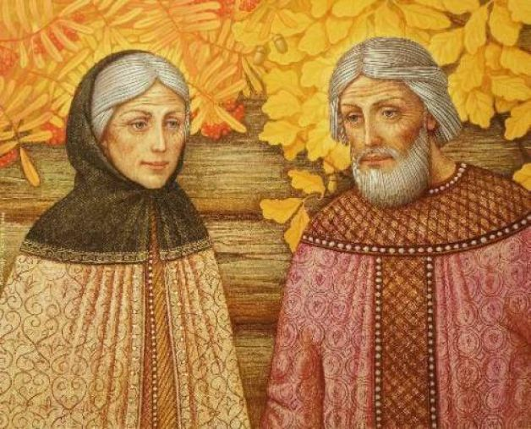 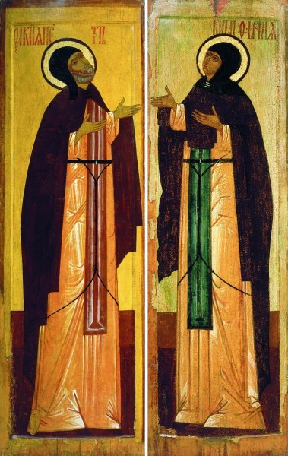

Никто не мог исцелить Петра от тяжкой болезни. Со смирением перенося мучения, князь во всем предался Богу. И Господь, промышляя о Своем рабе, направил его в рязанскую землю. Один из юношей, посланных на поиски лекаря, случайно зашел в дом, где застал за работой одинокую девушку по имени Феврония, дочь древолаза, имевшую дар прозорливости и исцелений. После всех расспросов Феврония наказала слуге: «Приведи князя твоего сюда. Если будет он чистосердечным и смиренным в словах своих, то будет здоров!»

Житие Петра и Февронии Муромских – ярчайший пример благодетели и преданности. Память святых благоверных князей Петра и Февронии Муромских празднуется Церковью дважды в году: 8 июля (25 июня ст. ст.), в день их праведной кончины, и 19 сентября (6 сент. ст. ст.), в день перенесения мощей. Подробнее о паре святых Вы сможете узнать, прочитав нашу статью! Житие Петра и Февронии Муромских: история

Петр и Феврония Муромские — супруги, святые, ярчайшие личности Святой Руси, своей жизнью отразившие ее

духовные ценности и идеалы. История жизни святых чудотворцев, благоверных и преподобных супругов Петра и Февронии, много веков существовала в преданиях Муромской земли, где они жили и где сохранялись их честные мощи. Со временем подлинные события приобрели сказочные черты, слившись в народной памяти с легендами и притчами этого края. Сейчас исследователи спорят, о ком из исторических личностей написано житие: одни склоняются к тому, что это были князь Давид и его жена Евфросиния, в иночестве Петр и Феврония, скончавшиеся в 1228 году, другие видят в них супругов Петра и Евфросинию, княживших в Муроме в XIV в.

Записал повествование о блгв. Петре и Февронии в XVI в. свящ. Ермолай Прегрешный (в иночестве Еразм), талантливый литератор, широко известный в эпоху Иоанна Грозного. Сохранив в житии фольклорные черты, он создал удивительно поэтичную повесть о мудрости и любви — дарах Святого Духа чистым сердцем и смиренным в Боге.

Прп. Петр был младшим братом княжившего в г. Муроме блгв. Павла. Однажды в семье Павла случилась беда — по наваждению дьявола к его жене стал летать змей. Горестная женщина, уступившая демонской силе, обо всем поведала мужу. Князь наказал супруге выведать у злодея тайну его смерти. Выяснилось, что погибель супостату «суждена от Петрова плеча и Агрикова меча». Прознав об этом, кн. Петр тотчас решился убить насильника, положившись на помощь Божию. Вскоре на молитве в храме открылось, где хранится Агриков меч, и, выследив змея, Петр поразил его. Но перед смертью змей обрызгал победителя ядовитой кровью, и тело князя покрылось струпьями и язвами.

Никто не мог исцелить Петра от тяжкой болезни. Со смирением перенося мучения, князь во всем предался Богу. И Господь, промышляя о Своем рабе, направил его в рязанскую землю. Один из юношей, посланных на поиски лекаря, случайно зашел в дом, где застал за работой одинокую девушку по имени Феврония, дочь древолаза, имевшую дар прозорливости и исцелений. После всех расспросов Феврония наказала слуге: «Приведи князя твоего сюда. Если будет он чистосердечным и смиренным в словах своих, то будет здоров!»

Князя, который сам ходить уже не мог, привезли к дому, и он послал спросить, кто хочет его вылечить. И обещал тому, если вылечит, — большую награду. «Я хочу его вылечить, — без обиняков ответила Феврония, — но награды никакой от него не требую. Вот к нему слово мое: если я не стану супругой ему, то не подобает мне лечить его». Петр пообещал жениться, но в душе слукавил: гордость княжеского рода мешала ему согласиться на подобный брак. Феврония зачерпнула хлебной закваски, дунула на нее и велела князю вымыться в бане и смазать все струпы, кроме одного.

Благодатная девица имела премудрость Св. отцов и назначила такое лечение не случайно. Как Господь и Спаситель, исцеляя прокаженных, слепых и расслабленных, через телесные недуги врачевал душу, так и Феврония, зная, что болезни попускаются Богом во испытание и за грехи, назначила лечение для плоти, подразумевая духовный смысл. Баня, по Свящ. Писанию, образ крещения и очищения грехов (Еф. 5: 26), закваске же Сам Господь уподобил Царствие Небесное, которое наследуют души, убеленные баней крещения (Лк. 13: 21). Поскольку Феврония прозрела лукавство и гордость Петра, она велела ему оставить несмазанным один струп как свидетельство греха. Вскоре от этого струпа вся болезнь возобновилась, и князь вернулся к Февронии. Во второй раз он сдержал свое слово. «И прибыли они в вотчину свою, город Муром, и начали жить благочестиво, ни в чем не преступая Божии заповеди».

После смерти брата Петр стал самодержцем в городе. Бояре уважали своего князя, но надменные боярские жены невзлюбили Февронию, не желая иметь правительницей над собой крестьянку, подучивали своих мужей недоброму. Всякие наветы пытались возводить на княгиню бояре, а однажды взбунтовались и, потеряв стыд, предложили Февронии, взяв, что ей угодно, уйти из города. Княгиня ничего, кроме своего супруга, не желала. Обрадовались бояре, потому что каждый втайне метил на княжье место, и сказали обо всем своему князю. Блаженный Петр, узнав, что его хотят разлучить с любимой женой, предпочел добровольно отказаться от власти и богатства и удалиться вместе с ней в изгнание.

Супруги поплыли по реке на двух судах. Некий мужчина, плывший со своей семьей вместе с Февронией, засмотрелся на княгиню. Святая жена сразу разгадала его помысел и мягко укорила: «Почерпни воду с одной и другой стороны лодки, — попросила княгиня. — Одинакова вода или одна слаще другой?» — «Одинакова», — отвечал тот. «Так и естество женское одинаково, — молвила Феврония. — Почему же ты, позабыв свою жену, о чужой помышляешь?» Обличенный смутился и покаялся в душе.

Вечером они причалили к берегу и стали устраиваться на ночлег. «Что теперь с нами будет?» — с грустью размышлял Петр, а Феврония, мудрая и добрая жена, ласково утешала его: «Не скорби, княже, милостивый Бог, Творец и Заступник всех, не оставит нас в беде!» В это время повар принялся готовить ужин и, чтобы повесить котлы, срубил два маленьких деревца. Когда окончилась трапеза, княгиня благословила эти обрубочки словами: «Да будут они утром большими деревьями». Так и случилось. Этим чудом она хотела укрепить супруга, провидя их судьбу. Ведь коли «для дерева есть надежда, что оно, если и будет срублено, снова оживет» (Иов. 14: 7), то человек, надеющийся и уповающий на Господа, будет иметь благословение и в этой жизни, и в будущей.

Не успели они проснуться, приехали послы из Мурома, умоляя Петра вернуться на княжение. Бояре поссорились из-за власти, пролили кровь и теперь снова искали мира и спокойствия. Блж. Петр и Феврония со смирением возвратились в свой город и правили долго и счастливо, творя милостыню с молитвой в сердце. Когда пришла старость, они приняли монашество с именами Давид и Евфросиния и умолили Бога, чтобы умереть им в одно время. Похоронить себя завещали вместе в специально приготовленном гробу с тонкой перегородкой посередине.

Они скончались в один день и час, каждый в своей келье. Люди сочли нечестивым хоронить в одном гробу монахов и посмели нарушить волю усопших. Дважды их тела разносили по разным храмам, но дважды они чудесным образом оказывались рядом. Так и похоронили святых супругов вместе около соборной церкви Рождества Пресвятой Богородицы, и всякий верующий обретал здесь щедрое исцеление.

Память блгв. Петру и Февронии отмечается 25 июня/8 июля.  
Читайте на Правмире: <https://www.pravmir.ru/zhitie-petra-i-fevronii-muromskix/>

**Приложение 6**

**Дополнительное задание.**

**Задание 1**. Впиши в сердечко сокровища, которые

хранятся в папином или мамином сердце.

**Задание 2**. Выпиши в два столбика качества, которые дети, взрослея, приобретают и утрачивают. Самостоятельность, беспомощность, рассудительность, доверчивость, искренность, ответственность.

**Дети Взрослые приобретают утрачивают**

__________________________ ______________________________

__________________________ ______________________________

__________________________ ______________________________

**учатся**

**у взрослых у детей**

**Задание 3**. Вычеркни то, что противоречит любви.

Любовь долготерпит, милосердствует, обижается, не завидует, не превозносится, раздражается, не гордится, не верит, не мыслит зла, не прощает, не радуется неправде, а сорадуется истине, требует, всё покрывает, всего надеется, упрекает, всё переносит.

Приложение 7

Раздаточный материал

**Пословицы:**

1 группа. Вся семья вместе. Человек без семьи. В хорошей семье хорошие .

дети растут; так и душа на месте; что дерево без плодов.

**2 группа** Дитя хоть криво,……... В гостях хорошо, …….. Семья - печка: как холодно ………….

все к ней собираются; а дома лучше.; да отцу-матери мило ;

**3 группа** В семье согласно, …….. В своём доме и ……….. Семья сильна, ……….

стены помогают; так идет и дело прекрасно; когда над ней крыша одна.

Приложение 8

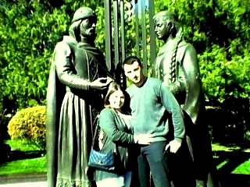 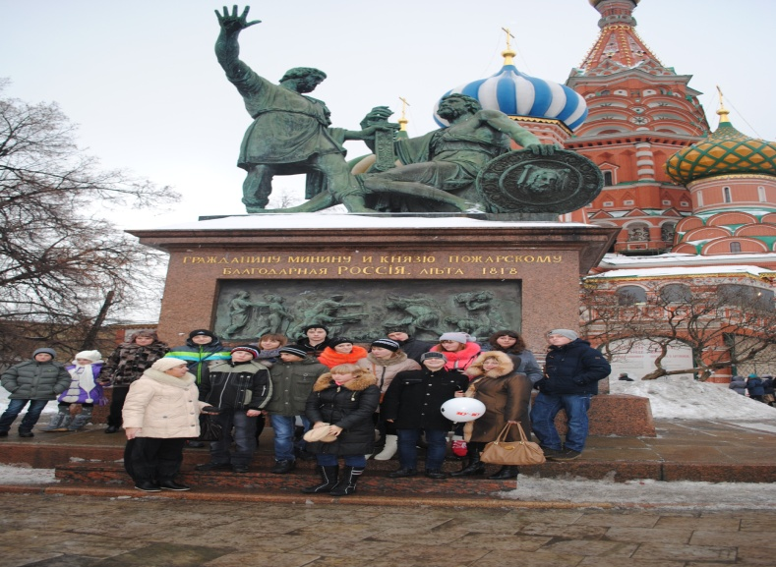

Экскурсия к памятнику Петра и Февронии Экскурсия в г. Москву к памятнику Минину и Пожарскому

Муромских в г.Ростове-на-Дону

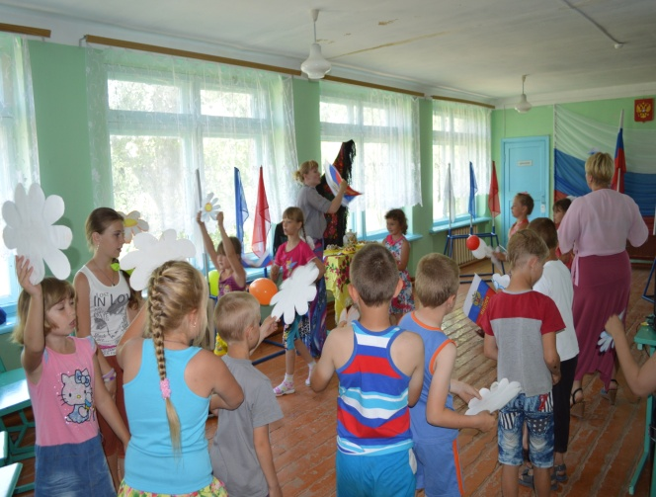 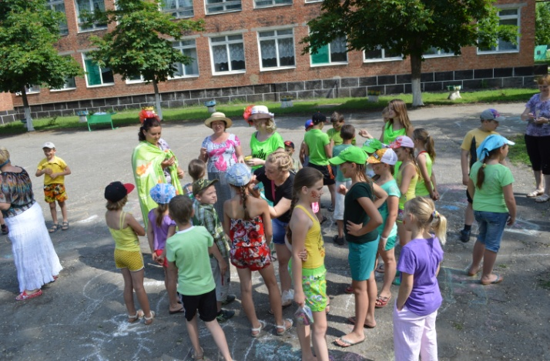

**День Семьи, любви и верности** День защиты детей. Праздник совместно с родителями

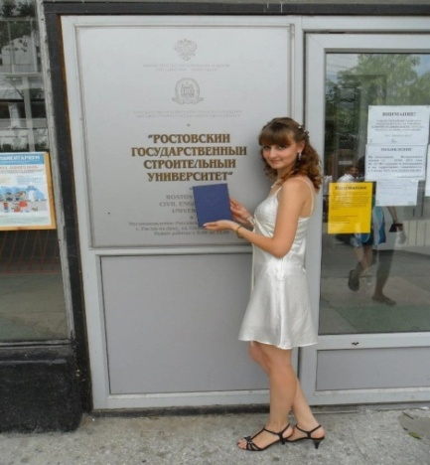 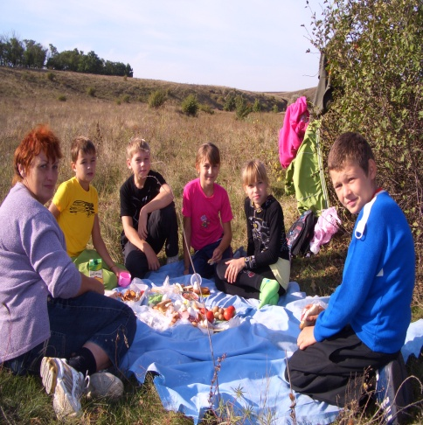 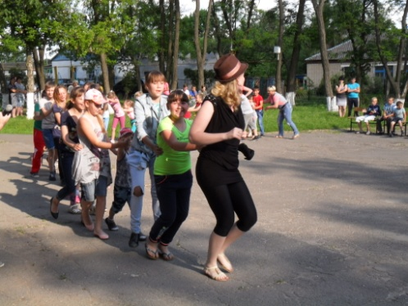

Наши выпускники, получили. День здоровья. День семьи и дружбы праздник в школе.

дипломы об окончании Ростовского

Государственного Строительного Университета.

**Продолжаем династию «строителя».**

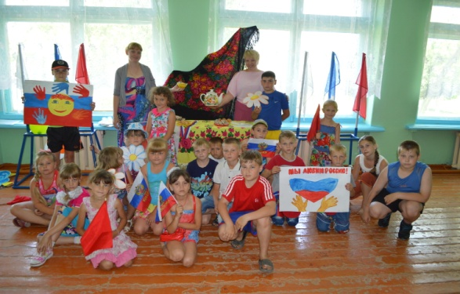 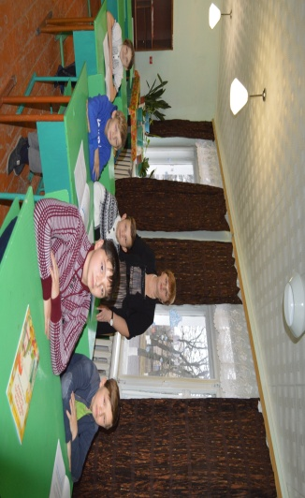 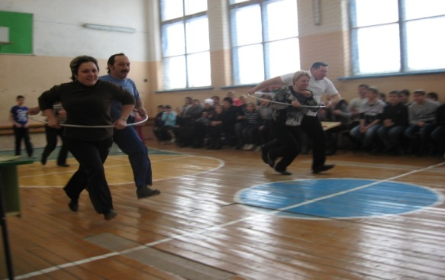

День России, любви и дружбы. Мероприятие «Семья» Чалабян Т.В «Папа, мама, я – спортивная семья.»

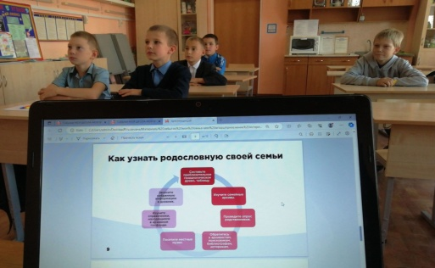 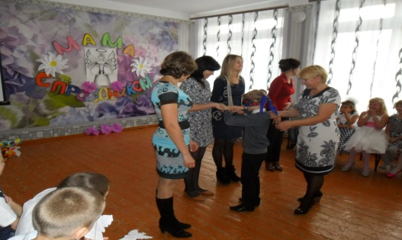 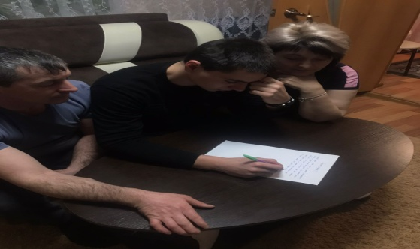

Как узнать родословную своей семьи. Конкурс мама и я-дружная семья. Семья Муталибовых, пишут письмо солдатам СВО.

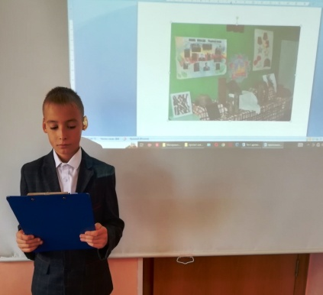 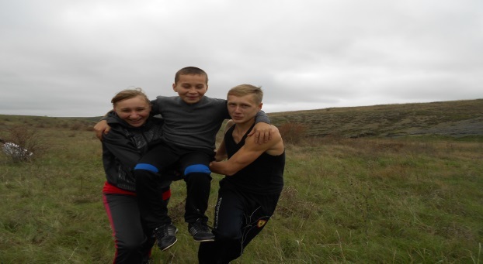 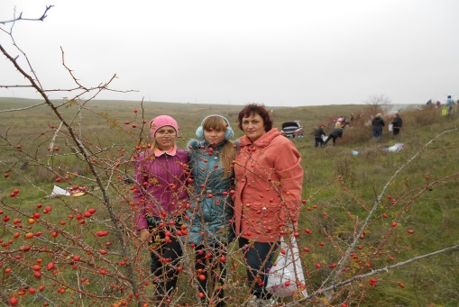

Страницы истории моей семьи. .

Выступление Авилов Савелий.. «Папа, мама, я – спортивная семья.» Конкурс – « Чья семья, соберёт

больше шиповника!»

Потом дети получают витаминный чай в школьной столовой из

шиповника.

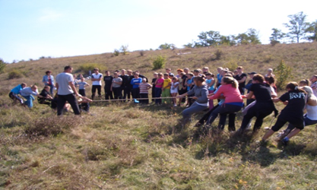 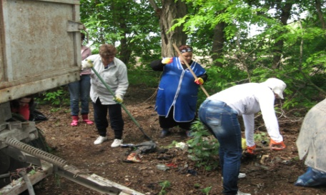 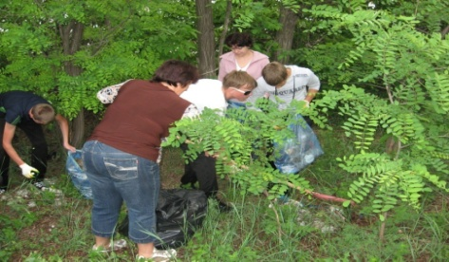 Семейные субботники.

